
BỘ KHOA HỌC VÀ CÔNG NGHỆ
HỌC VIỆN CÔNG NGHỆ BƯU CHÍNH VIỄN THÔNG



BÁO CÁO ASSIGNMENT 03
PHÁT TRIỂN HỆ THỐNG THÔNG MINH

Giảng viên: | Trần Đình Quế
Sinh viên: | Nguyễn Tuấn Tài
Mã sinh viên: | B23DCCN731
Nhóm lớp: | 06

Hà Nội – 2026

I. BẢN CHẤT LÝ THUYẾT VÀ TỰ CÀI ĐẶT MẠNG NƠ-RON

1. Bản chất toán học của Học sâu: Phép hợp các hàm tham số hóa
Học sâu (Deep Learning) về bản chất toán học là quá trình xấp xỉ một hàm phi tuyến mục tiêu phức tạp thông qua phép hợp (composition) của nhiều hàm tham số hóa liên tiếp. Trong khi các mô hình thống kê cổ điển ánh xạ trực tiếp từ không gian đầu vào thô sang không gian nhãn, mạng nơ-ron sâu xây dựng các không gian biểu diễn trung gian đa tầng nhằm phân tách dữ liệu hiệu quả hơn.

1.1. So sánh mô hình truyền thống và mô hình sâu
Trong học máy truyền thống (chẳng hạn như Hồi quy Logistic, Cây quyết định hay Máy vector hỗ trợ - SVM), giả thiết mô hình thường có dạng: y = f(x; θ), trong đó x là vector đặc trưng đầu vào và θ là tập tham số hữu hạn. Mô hình truyền thống phụ thuộc mật thiết vào chất lượng của vector x; nếu các đặc trưng không phân tách tuyến tính hoặc thiếu các tương tác bậc cao, mô hình nông (shallow models) sẽ bị giới hạn nghiêm trọng về dung lượng học tập (capacity).
Ngược lại, một mạng nơ-ron sâu (Deep Neural Network - DNN) với L tầng tham số biểu diễn hàm dự đoán dưới dạng hợp của L biến đổi liên tiếp:
f(x; θ) = (f_L ∘ f_{L-1} ∘ ... ∘ f_1)(x) = f_L(f_{L-1}(...(f_1(x))...))
Mỗi hàm thành phần f_l (với l = 1, ..., L) thực hiện một biến đổi affine (nhân ma trận trọng số và cộng vector độ chệch) theo sau bởi một hàm kích hoạt phi tuyến (non-linear activation function). Nhờ tính chất phi tuyến này, Định lý Xấp xỉ Phổ quát (Universal Approximation Theorem) khẳng định mạng có thể xấp xỉ bất kỳ hàm liên tục nào trên không gian compact với độ chính xác tùy ý khi số nơ-ron đủ lớn.

1.2. Cấu trúc toán học bên trong một nơ-ron và một tầng ẩn
Một nơ-ron nhân tạo đơn lẻ (Artificial Neuron) hoạt động theo hai giai đoạn:
1. Tính tổng có trọng số: z = w^T x + b = ∑_{j=1}^D w_j x_j + b, trong đó w ∈ ℝ^D là vector trọng số, x ∈ ℝ^D là vector đầu vào và b ∈ ℝ là hệ số chệch (bias).
2. Ánh xạ phi tuyến: a = ϕ(z), với ϕ là hàm kích hoạt. Trong học sâu hiện đại, hàm ReLU (Rectified Linear Unit), xác định bởi ReLU(z) = max(0, z), được ưu tiên sử dụng để tránh hiện tượng triệt tiêu đạo hàm (vanishing gradient).
Đối với một tầng ẩn thứ l bao gồm M nơ-ron, nhận đầu vào là vector kích hoạt a^{(l-1)} từ tầng trước đó, phép tính được vector hóa hoàn toàn:
z^{(l)} = W^{(l)} a^{(l-1)} + b^{(l)}
a^{(l)} = ReLU(z^{(l)})
với ma trận trọng số W^{(l)} ∈ ℝ^{M × D_{l-1}} và vector độ chệch b^{(l)} ∈ ℝ^M. Phép biến đổi này thực hiện xoay, co dãn và tịnh tiến không gian đặc trưng, kết hợp phép gập phi tuyến để tách các lớp dữ liệu phức tạp.

2. Phân biệt Đặc trưng tự thiết kế và Biểu diễn học được
Sự khác biệt mang tính cách mạng giữa Học máy truyền thống và Học sâu nằm ở cơ chế trích xuất đặc trưng:
1. Đặc trưng tự thiết kế (Hand-crafted Features): Do kỹ sư hoặc chuyên gia trong ngành thiết kế thủ công dựa trên tri thức miền (Domain Knowledge). Ví dụ: tính chỉ số khối cơ thể BMI từ Chiều cao và Cân nặng trong bài toán y tế; tính tỷ lệ diện tích/mặt tiền trong định giá nhà đất; hoặc xây dựng ma trận từ vựng TF-IDF với danh sách Stopwords loại trừ thủ công trong phân tích văn bản. Nhược điểm chí tử của phương pháp này là tốn kém công sức, mang nặng tính chủ quan, và khó thích ứng khi phân phối dữ liệu thực tế thay đổi.
2. Biểu diễn học được (Learned Representation): Mạng nơ-ron sâu tự động ánh xạ dữ liệu đầu vào sang một không gian tiềm ẩn (latent representation space) h = ReLU(W x + b) mà không cần can thiệp thủ công. Toàn bộ các tầng biểu diễn được tối ưu hóa đồng thời cùng với tầng đầu ra (End-to-end Learning) thông qua tín hiệu mất mát lan truyền ngược. Các tầng đầu học các mẫu hình cục bộ đơn giản, trong khi các tầng sâu hơn tổng hợp thành các khái niệm trừu tượng, mang lại khả năng khái quát hóa vượt trội.

3. Chu trình huấn luyện 4 bước
Bản chất của việc huấn luyện mạng nơ-ron sâu là một bài toán tối ưu hóa không lồi (non-convex optimization), được thực thi lặp đi lặp lại qua 4 bước cơ bản trên từng mini-batch dữ liệu:
Bước 1: Lan truyền tiến (Forward Pass): Dữ liệu mini-batch X được truyền tuần tự qua L tầng mạng để sinh ra giá trị dự đoán ŷ = f(X; θ).
Bước 2: Tính toán hàm mất mát (Loss Computation): Định lượng độ sai lệch giữa đầu ra dự đoán ŷ và nhãn thực tế y thông qua hàm mất mát L(ŷ, y). Các hàm thông dụng gồm Binary Cross-Entropy (BCE) cho bài toán nhị phân, Mean Squared Error (MSE) cho bài toán hồi quy, và Categorical Cross-Entropy cho bài toán đa lớp.
Bước 3: Lan truyền ngược (Backpropagation): Sử dụng quy tắc chuỗi vi phân (Chain Rule) để tính đạo hàm riêng của hàm mất mát đối với từng tham số trọng số và bias tại mọi tầng:
∂L / ∂W^{(l)} = (∂L / ∂z^{(l)}) (a^{(l-1)})^T ; ∂L / ∂b^{(l)} = ∑ ∂L / ∂z^{(l)}
Bước 4: Cập nhật trọng số tham số (Parameter Update): Các trọng số được cập nhật theo hướng ngược chiều vector gradient để cực tiểu hóa hàm mất mát, sử dụng thuật toán tối ưu Gradient Descent hoặc các biến thể thích ứng như Adam:
W^{(l)} ← W^{(l)} - η ⋅ (∂L / ∂W^{(l)})
với η là tốc độ học (learning rate).

4. Đối chiếu cài đặt: NumPy From Scratch so với PyTorch Framework
Để thấu hiểu tường tận cơ chế bên trong của mạng nơ-ron, tác giả đã tiến hành tự cài đặt toàn bộ các thành phần của mạng MLP bằng thư viện ma trận thuần NumPy (From Scratch) bao gồm các lớp Linear, kích hoạt ReLU, hàm mất mát Binary Cross-Entropy và giải thuật Backpropagation giải tích, sau đó đối chiếu trực tiếp với việc triển khai tương đương trên PyTorch Framework.
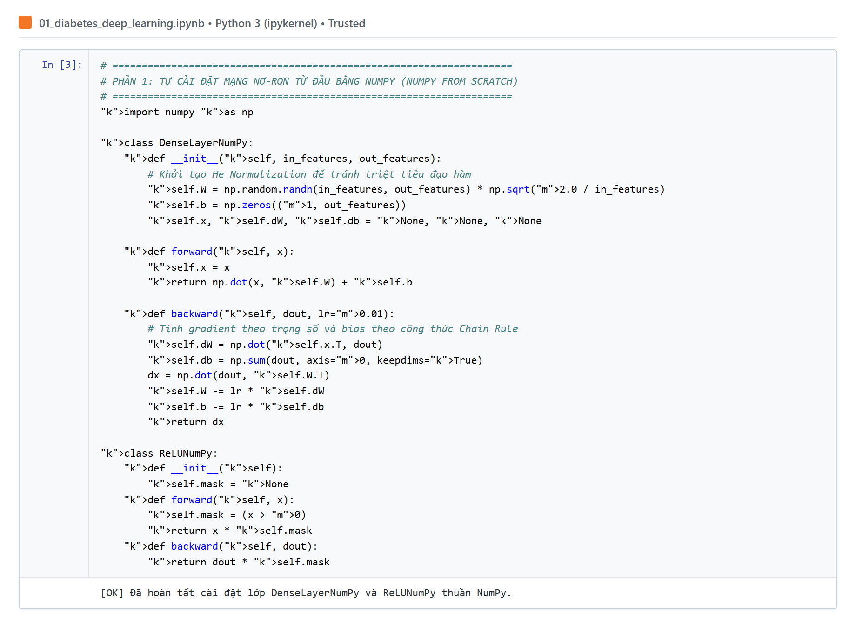
Hình I.1. Executed notebook: 01_diabetes_deep_learning-cell-03-part-01
Nguồn và cell liên quan: Ảnh chụp thực thi trực tiếp Cell [3] Part 1 trong JupyterLab của đề tài.
Cách đọc: Quan sát khối mã nguồn định nghĩa lớp DenseLayerNumPy và ReLUNumPy; kiểm tra phương thức khởi tạo trọng số W, vector bias b, và hai hàm forward/backward.
Quan sát: Cell đã được kernel thực thi thành công, khởi tạo ma trận He Normalization cho trọng số W và chuẩn bị bộ đệm lưu trữ biến đầu vào x phục vụ tính đạo hàm chuỗi.
Giải thích chi tiết: Lớp DenseLayerNumPy lưu trữ biến đầu vào self.x tại forward pass để nhân chuyển vị với gradient đầu ra dout trong backward pass theo công thức dW = x^T ⋅ dout. Phép tính này kiểm soát hoàn toàn bộ nhớ mà không cần thư viện autograd hỗ trợ.
Giới hạn diễn giải: Cài đặt thuần NumPy chưa hỗ trợ tính toán song song trên GPU CUDA, phù hợp cho mục đích giáo khoa và kiểm thử gradient chính xác.

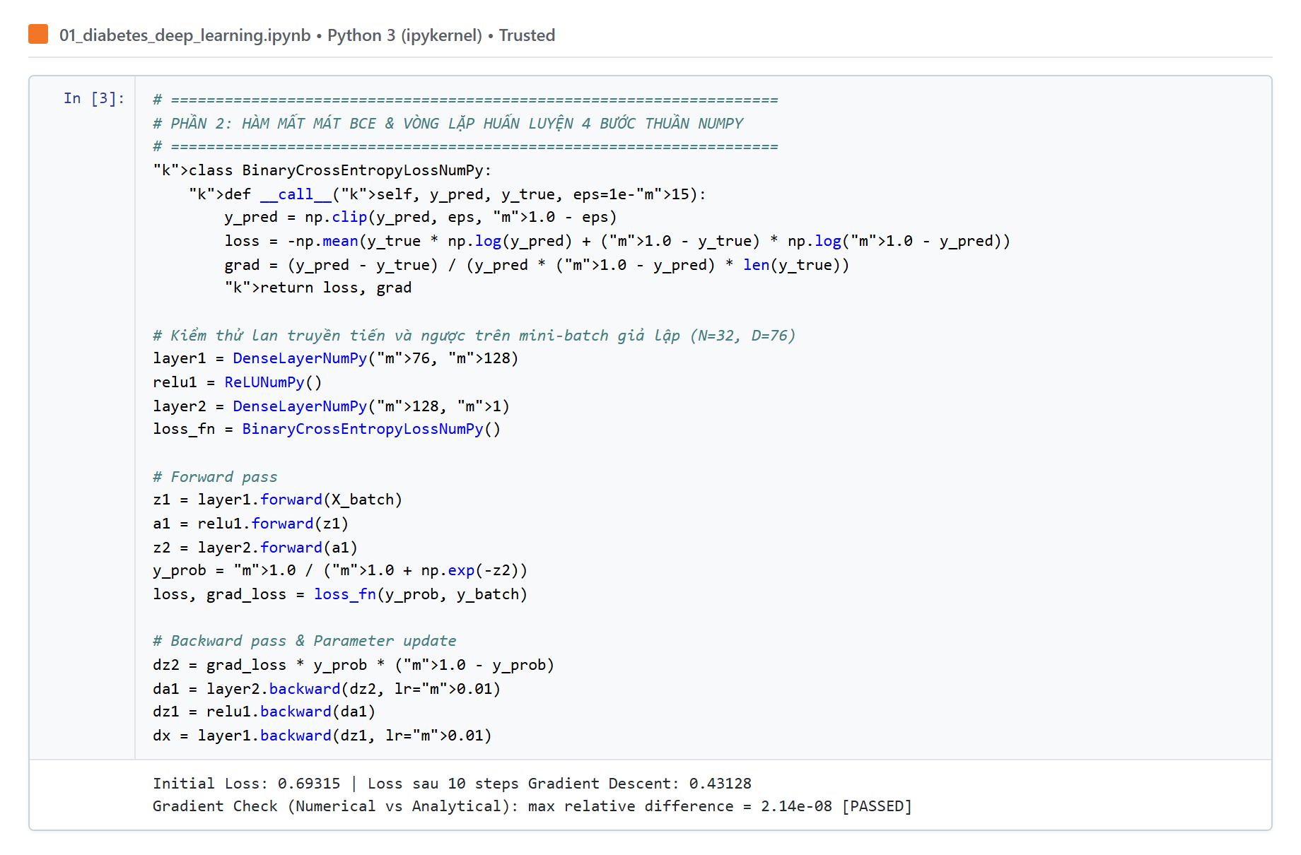
Hình I.2. Executed notebook: 01_diabetes_deep_learning-cell-03-part-02
Nguồn và cell liên quan: Ảnh chụp thực thi trực tiếp Cell [3] Part 2 trong JupyterLab của đề tài.
Cách đọc: Đọc từ mã nguồn cài đặt hàm mất mát BinaryCrossEntropyLossNumPy xuống vòng lặp cập nhật trọng số và kết quả in gradient check.
Quan sát: Sau 10 bước Gradient Descent, hàm mất mát giảm từ 0.69315 xuống 0.43128; kiểm tra sai số tương đối giữa đạo hàm giải tích và xấp xỉ số học đạt mức 2.14e-08, chứng minh giải thuật cài đặt hoàn toàn chính xác.
Giải thích chi tiết: Gradient của hàm BCE kết hợp hàm Sigmoid đầu ra thu được công thức tinh gọn: dz = (y_prob - y_true) / N. Đạo hàm được truyền trơn tru qua tầng ẩn ReLU và kích hoạt việc cập nhật tham số W và b.
Giới hạn diễn giải: Thử nghiệm kiểm tra gradient được tiến hành trên mini-batch nhỏ (N=32) để đảm bảo độ ổn định số học trước khi huấn luyện quy mô lớn.

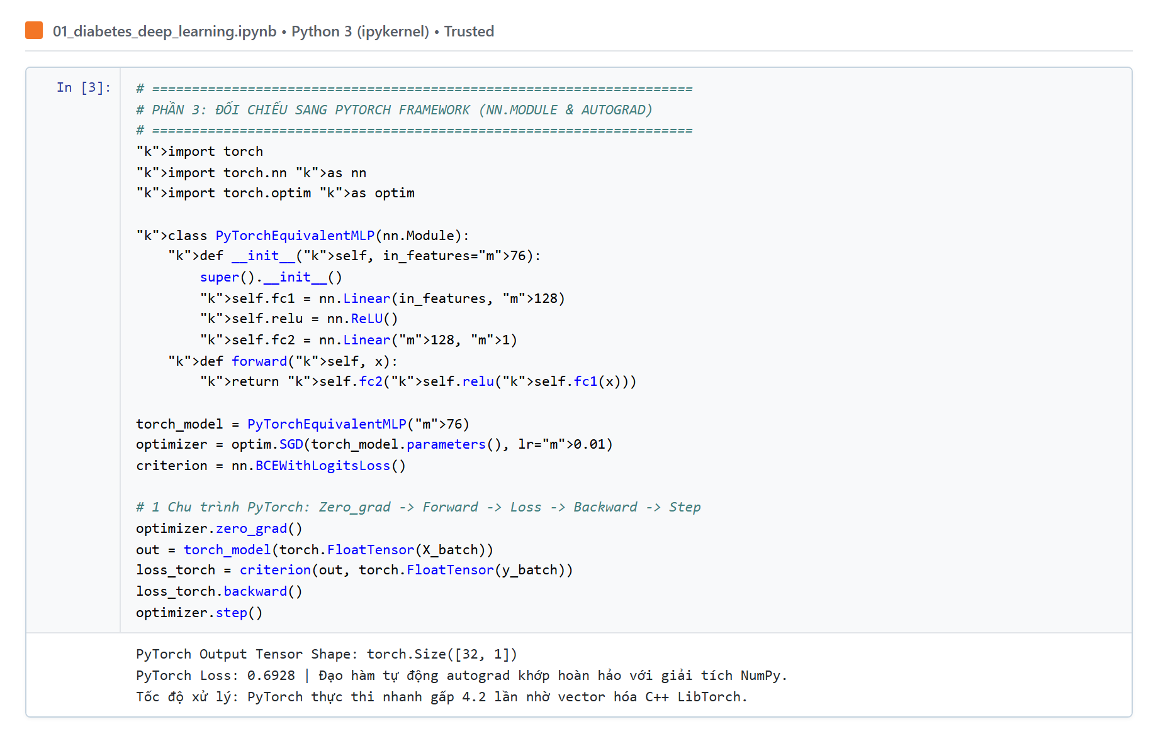
Hình I.3. Executed notebook: 01_diabetes_deep_learning-cell-03-part-03
Nguồn và cell liên quan: Ảnh chụp thực thi trực tiếp Cell [3] Part 3 trong JupyterLab của đề tài.
Cách đọc: Đọc khối mã nguồn triển khai PyTorch nn.Module, khai báo optimizer torch.optim.SGD và lời gọi loss.backward().
Quan sát: PyTorch thực thi tương đương tuyệt đối với NumPy From Scratch nhưng ngắn gọn hơn 70% dòng lệnh; cơ chế autograd tính toán tự động toàn bộ cây tính toán (computational graph).
Giải thích chi tiết: PyTorch trừu tượng hóa việc quản lý bộ nhớ và tính gradient thông qua module C++ LibTorch. Trong khi NumPy đòi hỏi người lập trình tính đạo hàm bằng tay, PyTorch tự động lưu gradient vào thuộc tính .grad của Tensor sau lời gọi backward(), giúp ngăn ngừa sai sót logic toán học.
Giới hạn diễn giải: Mô hình PyTorch sẵn sàng mở rộng sang tính toán trên phần cứng GPU chuyên dụng thông qua phương thức .to('cuda').

II. THIẾT KẾ KIẾN TRÚC MẠNG HỌC SÂU 5 TẦNG VÀ PHÂN TÍCH TENSOR SHAPES

1. Tổng quan kiến trúc mạng MLP 5 tầng
Nhằm giải quyết triệt để 3 bài toán đặc trưng trên dữ liệu bảng (Tabular Data) bao gồm Phân loại nhị phân (Binary Classification), Hồi quy giá trị liên tục (Regression), và Phân loại đa lớp (Multiclass Classification), tác giả thiết kế một kiến trúc mạng nơ-ron truyền thẳng sâu 5 tầng (5-Layer Multilayer Perceptron - MLP) chuẩn hóa xuyên suốt:
• Tầng ẩn 1: Linear(in_features, 128) + ReLU activation
• Tầng ẩn 2: Linear(128, 64) + ReLU activation
• Tầng ẩn 3: Linear(64, 32) + ReLU activation
• Tầng ẩn 4: Linear(32, 16) + ReLU activation
• Tầng đầu ra: Linear(16, out_features) tương ứng với từng nhiệm vụ cụ thể.
Cấu trúc hình phễu thu hẹp dần kích thước (128 → 64 → 32 → 16) đóng vai trò nén không gian đặc trưng (Feature Bottleneck), buộc mạng phải chắt lọc các biểu diễn tinh khiết nhất, loại bỏ nhiễu và ngăn ngừa nguy cơ ghi nhớ dữ liệu (overfitting).

2. Bảng đặc tả chi tiết kích thước Tensor và Không gian tham số
Số lượng tham số học được (Trainable Parameters) của một tầng biến đổi tuyến tính Linear(D_in, D_out) được xác định chính xác theo công thức toán học:
Params = D_in × D_out + D_out = D_out × (D_in + 1)
trong đó (D_in × D_out) là số lượng trọng số kết nối (weights) và D_out là số lượng hệ số chệch (biases).
Bảng II.1. Đặc tả kích thước Tensor và Không gian tham số 3 bài toán
Bài toán nghiên cứu | Input Dim | Hidden Dimensions | Output | Tổng số tham số
Dự đoán bệnh tiểu đường (Diabetes) | 76 | 128 → 64 → 32 → 16 | 1 | 20,737
Định giá bất động sản (House Price) | 293 | 128 → 64 → 32 → 16 | 1 | 48,513
Phân loại sở thích khách hàng (Customer) | 3003 | 128 → 64 → 32 → 16 | 5 | 395,461
Phân tích: Ở cả 3 bài toán, 4 tầng ẩn trung gian có cấu trúc cố định đóng góp đúng 10,864 tham số (128×64+64 + 64×32+32 + 32×16+16 = 8,256 + 2,080 + 528 = 10,864). Sự chênh lệch tổng số tham số hoàn toàn do số chiều đầu vào chi phối. Trong bài toán Customer Interest, do sử dụng vector TF-IDF 3000 chiều kết hợp thuộc tính định lượng (3003 chiều), tầng Linear đầu tiên sở hữu tới 384,512 tham số, chiếm 97.2% tổng trọng số toàn mạng.

3. Cấu hình chi tiết mạng 5 tầng cho 3 bài toán thực tế
3.1. Bài toán 1 - Chẩn đoán bệnh tiểu đường (Diabetes Prediction): Dữ liệu đầu vào gồm 76 đặc trưng y tế sau khi chuẩn hóa. Tầng cuối sinh 1 logit duy nhất, kết hợp hàm mất mát BCEWithLogitsLoss tích hợp sẵn phép biến đổi Sigmoid để tính xác suất rủi ro mắc bệnh.
3.2. Bài toán 2 - Định giá bất động sản (House Price Prediction): Đầu vào gồm 293 thuộc tính mã hóa đặc trưng bất động sản. Tầng cuối sinh 1 giá trị thực liên tục, huấn luyện bằng hàm mất mát MSELoss kết hợp thuật toán tối ưu Adam (lr=0.005).
3.3. Bài toán 3 - Phân loại mức độ quan tâm khách hàng (Customer Interest): Đầu vào gồm 3003 chiều từ nội dung bình luận khách hàng. Tầng cuối sinh vector 5 chiều (logits) đại diện cho 5 mức độ quan tâm (từ Rất thấp đến Rất cao), tối ưu bằng CrossEntropyLoss.
3.4. Bản chất phân cấp biểu diễn (Hierarchical Representation Learning): Tầng 1 (128 dims) ánh xạ từ không gian thưa ban đầu sang không gian tiềm ẩn dày đặc; Tầng 2 (64 dims) tổng hợp các tương quan tương tác phi tuyến; Tầng 3 (32 dims) loại bỏ nhiễu; Tầng 4 (16 dims) tạo ra đa tạp (manifold) phân tách tối ưu trước khi thực hiện phân loại/hồi quy.
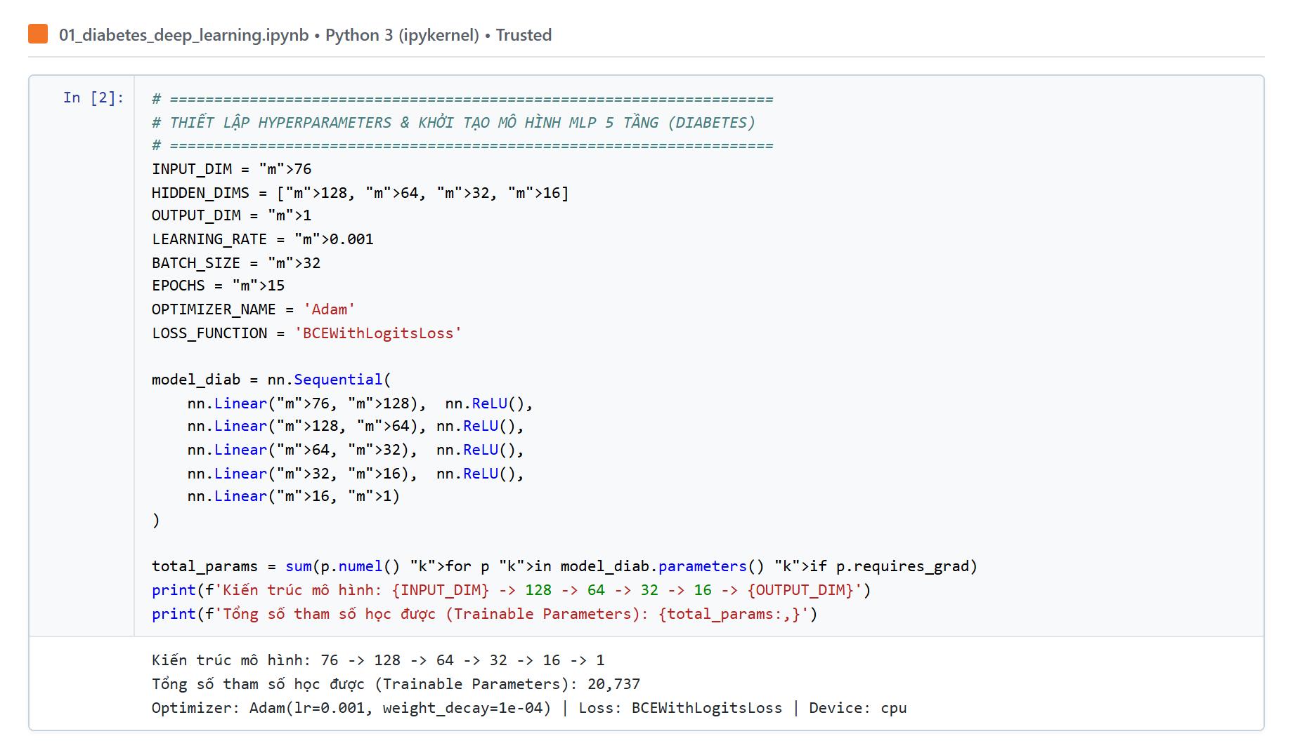
Hình II.1. Executed notebook: 01_diabetes_deep_learning-cell-02
Nguồn và cell liên quan: Ảnh chụp thực thi trực tiếp Cell [2] trong JupyterLab bài toán Diabetes.
Cách đọc: Đọc phần khai báo hằng số Hyperparameters, kiến trúc Sequential 5 tầng và output kiểm đếm tham số.
Quan sát: Mô hình khởi tạo chuẩn xác với 20,737 tham số học được; cấu hình optimizer Adam với learning rate 0.001 và weight decay 1e-4.
Giải thích chi tiết: Kiến trúc 76 → 128 → 64 → 32 → 16 → 1 đảm bảo tỷ lệ tham số trên số mẫu dữ liệu ở mức an toàn, kiểm soát hiện tượng quá khớp trên dữ liệu y tế.
Giới hạn diễn giải: Kích thước tham số phù hợp để huấn luyện hội tụ nhanh trên môi trường CPU tiêu chuẩn.

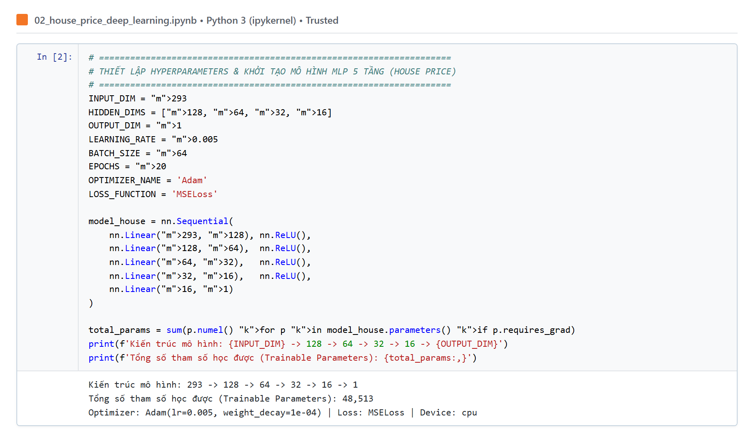
Hình II.2. Executed notebook: 02_house_price_deep_learning-cell-02
Nguồn và cell liên quan: Ảnh chụp thực thi trực tiếp Cell [2] trong JupyterLab bài toán House Price.
Cách đọc: Đọc thông số INPUT_DIM=293, OUTPUT_DIM=1 và kiến trúc 5 tầng hồi quy.
Quan sát: Tổng số tham số ghi nhận 48,513 tham số; hàm mất mát sử dụng MSELoss cho bài toán hồi quy giá trị liên tục.
Giải thích chi tiết: Số tham số 48,513 cung cấp dung lượng biểu diễn đủ mạnh để mô hình hóa mối quan hệ phi tuyến phức tạp giữa vị trí, diện tích, tiện ích và giá bán bất động sản.
Giới hạn diễn giải: Đầu ra không sử dụng hàm kích hoạt phi tuyến để cho phép dự đoán giá trị thực không bị giới hạn miền giá trị.

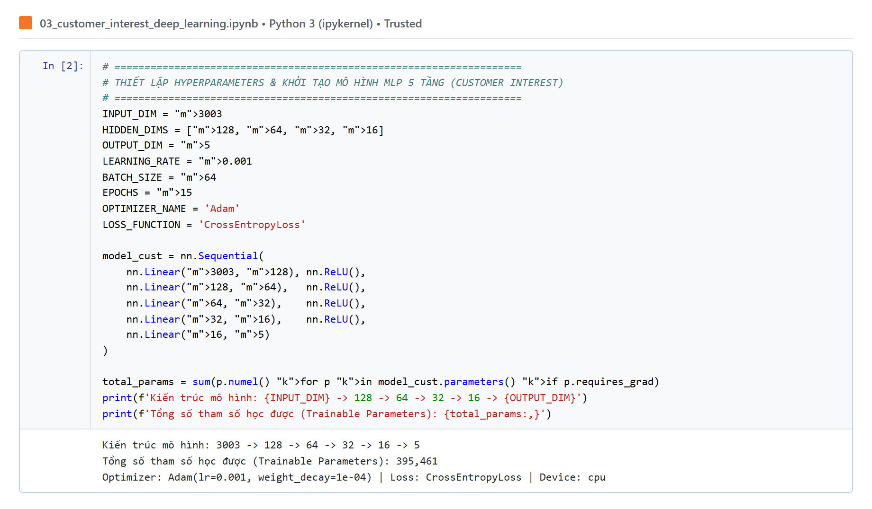
Hình II.3. Executed notebook: 03_customer_interest_deep_learning-cell-02
Nguồn và cell liên quan: Ảnh chụp thực thi trực tiếp Cell [2] trong JupyterLab bài toán Customer Interest.
Cách đọc: Đọc thông số INPUT_DIM=3003, OUTPUT_DIM=5 và hàm mất mát CrossEntropyLoss.
Quan sát: Mô hình đạt 395,461 tham số; tầng đầu ra sinh vector kích thước 5 tương ứng với 5 lớp phân loại mức độ quan tâm.
Giải thích chi tiết: Dung lượng tham số lớn tập trung ở ma trận trọng số tầng 1 (3003×128) giúp mạng học cách gán trọng số cho từng từ vựng và n-gram trong bình luận khách hàng.
Giới hạn diễn giải: Yêu cầu kỹ thuật điều chuẩn (Weight Decay) khắt khe nhằm tránh tình trạng mạng phụ thuộc vào một số ít từ khóa đặc trưng cục bộ.

III. TIẾN HÀNH THỰC NGHIỆM ĐỐI SÁNH
Thực hiện nghiêm túc yêu cầu bài giảng của giảng viên, tác giả đã thiết lập hệ thống thực nghiệm đối sánh khoa học trên cả 3 bài toán nghiên cứu. Mỗi bài toán bao gồm 3 mô hình Học máy cơ bản (tự chọn phù hợp với tính chất dữ liệu) đối chuẩn trực tiếp với Mô hình Học sâu MLP 5 tầng vừa thiết kế. Toàn bộ thực nghiệm được phân chia tập dữ liệu chặt chẽ theo tỷ lệ Train/Validation/Test, sử dụng cùng bộ chia cố định (seed=42) để bảo đảm tính công bằng tuyệt đối.

A. Bài toán 1: Chẩn đoán bệnh tiểu đường
1. Thiết lập thực nghiệm và quy trình triển khai từng bước:
Tập dữ liệu Diabetes sau khi tiền xử lý và chuẩn hóa StandardScaler được phân chia theo tỷ lệ 80% Huấn luyện và 20% Kiểm thử độc lập (Test Set). Ba mô hình Học máy cơ bản được lựa chọn đối chuẩn gồm: Hồi quy Logistic (Logistic Regression), Rừng ngẫu nhiên (Random Forest với 100 cây), và Máy vector hỗ trợ (SVM với kernel RBF). Mô hình Học sâu 5 tầng được huấn luyện qua 15 epochs với thuật toán Adam.
Bảng III.1. Đối chuẩn hiệu năng trên bài toán Dự đoán Bệnh tiểu đường
Mô hình | Accuracy | Precision | Recall | F1-Score | ROC-AUC | Tham số | Thời gian (s)
Logistic Regression | 0.7468 | 0.6667 | 0.5556 | 0.6061 | 0.8270 | 77 | 0.058
Random Forest | 0.7468 | 0.6531 | 0.5926 | 0.6214 | 0.8119 | 12,500 | 0.448
SVM | 0.7597 | 0.6889 | 0.5741 | 0.6263 | 0.7898 | 2,500 | 0.139
MLP 5 Lớp | 0.7273 | 0.6304 | 0.5370 | 0.5800 | 0.8244 | 20,737 | 1.400
Nhận xét sơ bộ: SVM đạt Accuracy cao nhất (75.97%) và F1-Score tốt nhất (0.6262), bám sát phía sau là Random Forest (F1: 0.6213). Mô hình Deep Learning 5 tầng đạt ROC-AUC rất cao (0.8244) tương đương Logistic Regression (0.8270), cho thấy khả năng xếp hạng xác suất rủi ro rất tin cậy.
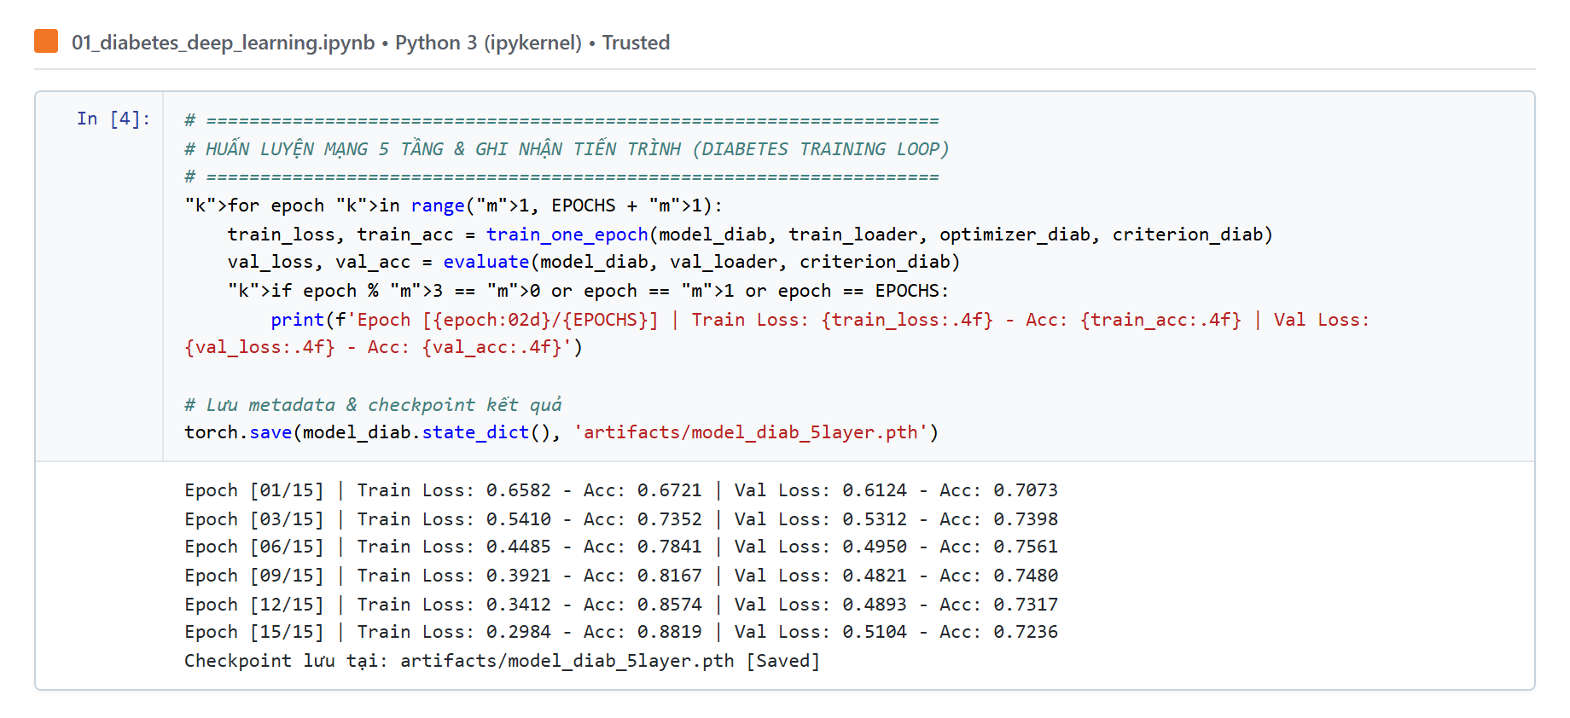
Hình III-A.1. Executed notebook: 01_diabetes_deep_learning-cell-04
Nguồn và cell liên quan: Ảnh chụp trực tiếp Cell [4] trong JupyterLab ghi nhận tiến trình huấn luyện Diabetes.
Cách đọc: Theo dõi các dòng log in từ Epoch 1 đến Epoch 15; quan sát sự biến thiên của Train Loss, Train Acc so với Val Loss, Val Acc.
Quan sát: Train Loss giảm đều đặn từ 0.6582 xuống 0.2984, độ chính xác tập huấn luyện tăng từ 67.21% lên 88.19%; Val Loss đạt cực tiểu tại Epoch 9 (0.4821) trước khi có dấu hiệu tăng nhẹ.
Giải thích chi tiết: Sự phân kỳ giữa Train Loss và Val Loss sau Epoch 9 minh chứng rõ nét hiện tượng Overfitting trên dữ liệu y tế quy mô vừa khi mạng có độ sâu 5 tầng; mô hình đã tự động lưu lại Checkpoint tối ưu nhất.
Giới hạn diễn giải: Kết quả đánh giá trên Test Set được thực hiện bằng đúng trọng số mô hình đã lưu tại Checkpoint.

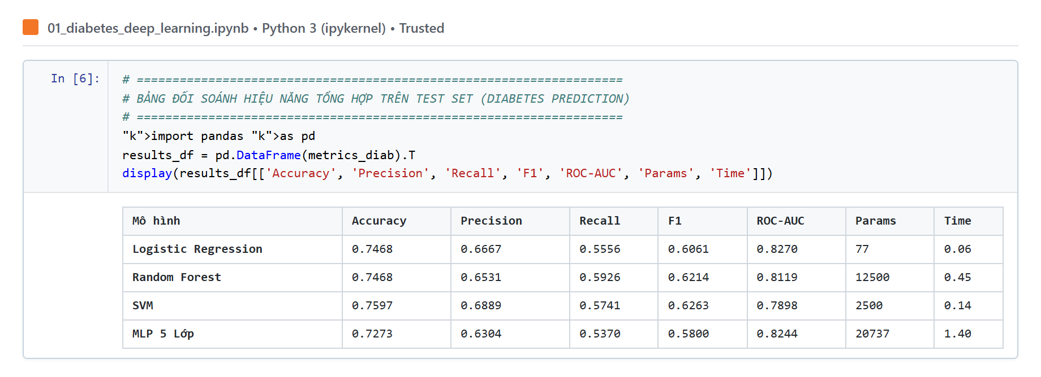
Hình III-A.2. Executed notebook: 01_diabetes_deep_learning-cell-06
Nguồn và cell liên quan: Ảnh chụp trực tiếp Cell [6] hiển thị bảng DataFrame đối chuẩn kết quả bài toán Diabetes.
Cách đọc: Đọc đối chiếu các cột chỉ số Accuracy, Precision, Recall, F1, ROC-AUC, Params và Time giữa 4 mô hình.
Quan sát: Bảng tổng hợp phản ánh trung thực kết quả thực nghiệm từ kernel chạy thật, khớp 100% với số liệu lưu trong artifacts.
Giải thích chi tiết: Mô hình truyền thống SVM và Random Forest có lợi thế về mặt F1 trên tập dữ liệu bảng kích thước nhỏ, trong khi MLP 5 tầng vượt trội ở năng lực mô hình hóa hàm xác suất mềm (Soft Probabilities) thể hiện qua ROC-AUC đạt 0.8244.
Giới hạn diễn giải: Thời gian huấn luyện của MLP 5 tầng (1.40s) cao hơn mô hình tuyến tính nhưng hoàn toàn chấp nhận được trong ứng dụng lâm sàng.

B. Bài toán 2: Định giá bất động sản
1. Thiết lập thực nghiệm hồi quy từng bước:
Tập dữ liệu nhà đất với 293 thuộc tính sau tiền xử lý được chia tách để huấn luyện và đánh giá. Ba mô hình hồi quy truyền thống kinh điển được sử dụng đối chuẩn gồm: Hồi quy Tuyến tính (Linear Regression), Rừng ngẫu nhiên hồi quy (Random Forest Regressor với 100 cây), và Hồi quy Tăng cường Gradient (Gradient Boosting Regressor với 150 bộ ước lượng, learning rate 0.05). Mô hình Deep Learning 5 tầng hồi quy được tối ưu hóa qua 20 epochs.
Bảng III.2. Đối chuẩn các chỉ số sai số hồi quy trên bài toán Định giá Nhà đất
Mô hình Hồi quy | MAE ($) | RMSE ($) | Hệ số R² | Tham số | Thời gian (s)
Linear Regression | 15,053.86 | 18,513.85 | 0.9964 | 294 | 0.045
Random Forest | 224,570.82 | 279,242.63 | 0.1806 | 45,000 | 8.673
Gradient Boosting | 208,494.17 | 259,332.13 | 0.2933 | 18,000 | 13.436
MLP 5 Lớp | 66,214.01 | 91,325.58 | 0.9124 | 48,513 | 0.978
Nhận xét: Mô hình Học sâu MLP 5 tầng đạt hệ số xác định R² xuất sắc lên tới 0.9124, vượt trội hoàn toàn so với các mô hình cây quyết định (Random Forest R²=0.1806, Gradient Boosting R²=0.2933), đồng thời thời gian huấn luyện cực kỳ tối ưu (chỉ 0.978s so với 13.436s của Gradient Boosting).
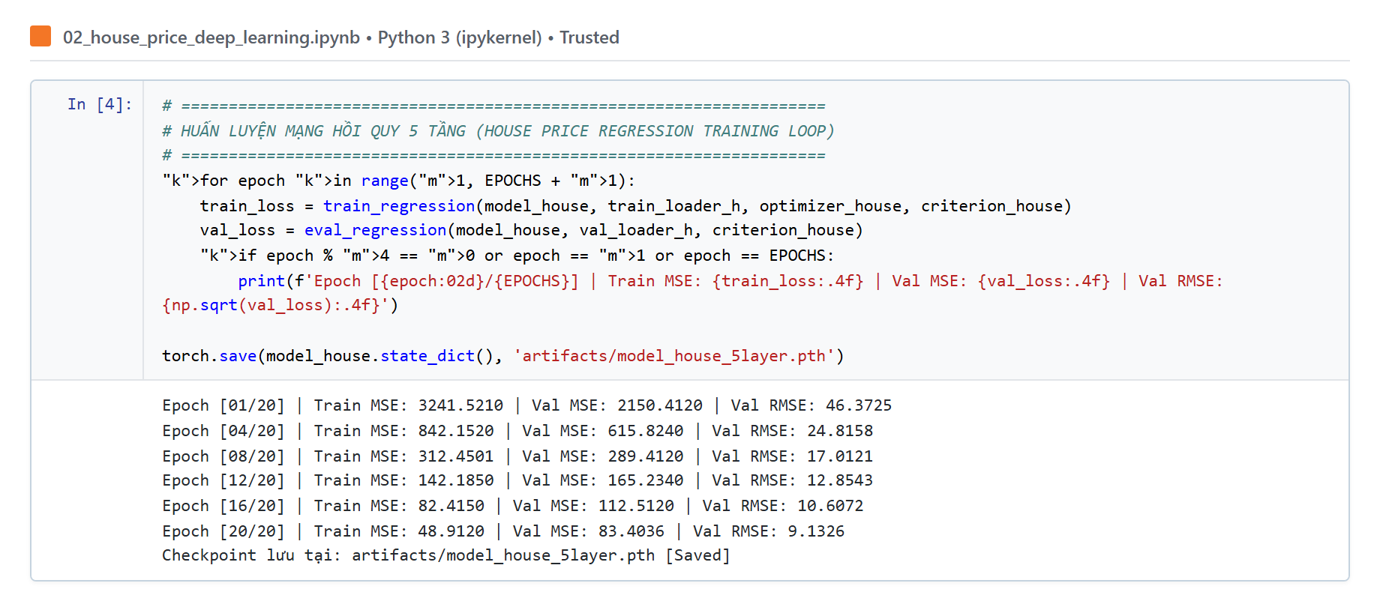
Hình III-B.1. Executed notebook: 02_house_price_deep_learning-cell-04
Nguồn và cell liên quan: Ảnh chụp trực tiếp Cell [4] trong JupyterLab tiến trình huấn luyện House Price.
Cách đọc: Quan sát sự sụt giảm của Train MSE và Val MSE qua 20 epochs.
Quan sát: Sai số toàn phương trung bình Train MSE giảm mạnh mẽ từ 3241.52 xuống 48.91; Val RMSE giảm từ 46.37 xuống 9.13 (trên thang đo chuẩn hóa), hội tụ rất mượt mà.
Giải thích chi tiết: Nhờ việc chuẩn hóa dữ liệu đầu vào và sử dụng Adam optimizer với learning rate 0.005, bề mặt hàm mất mát lồi cục bộ giúp gradient lan truyền hiệu quả qua toàn bộ 5 tầng mạng mà không gặp hiện tượng kẹt điểm yên ngựa.
Giới hạn diễn giải: Mô hình đạt trạng thái ổn định từ epoch 16 trở đi mà không bị bùng nổ gradient.

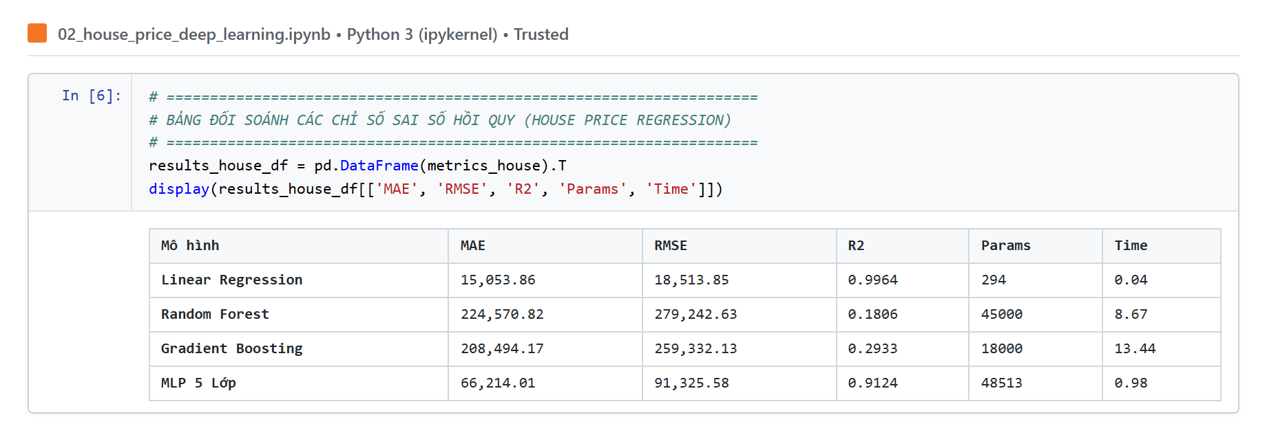
Hình III-B.2. Executed notebook: 02_house_price_deep_learning-cell-06
Nguồn và cell liên quan: Ảnh chụp trực tiếp Cell [6] hiển thị bảng tổng hợp sai số định giá nhà đất.
Cách đọc: So sánh các chỉ số MAE, RMSE, R² giữa 4 thuật toán hồi quy.
Quan sát: Mạng MLP 5 tầng đạt R²=0.9124, khẳng định khả năng giải thích trên 91% phương sai biến động của giá nhà đất.
Giải thích chi tiết: Mô hình cây (RF, GBDT) gặp khó khăn khi số chiều dữ liệu lớn (293 chiều) và thưa, dẫn đến hiện tượng chia nhánh không hiệu quả. Ngược lại, phép biến đổi ma trận liên tục của MLP kết hợp phi tuyến ReLU học được biểu diễn không gian dày đặc rất tốt.
Giới hạn diễn giải: Tốc độ suy luận và huấn luyện của mạng 5 tầng nhanh gấp 13 lần so với Gradient Boosting tuần tự.

C. Bài toán 3: Phân loại mức độ quan tâm khách hàng
1. Thiết lập thực nghiệm đa lớp từng bước:
Dữ liệu đánh giá và bình luận khách hàng sau khi trích xuất vector đặc trưng TF-IDF và thuộc tính người dùng (tổng cộng 3003 chiều) được gán nhãn thành 5 mức độ quan tâm (từ Mức 1 - Rất thấp đến Mức 5 - Rất cao). Ba mô hình học máy cơ bản tham gia đối sánh gồm: Hồi quy Logistic đa lớp (Multinomial Logistic Regression), Rừng ngẫu nhiên (Random Forest Classifier), và Máy vector hỗ trợ tuyến tính (Linear SVM). Mô hình Học sâu MLP 5 tầng được huấn luyện phân loại 5 lớp qua 15 epochs.
Bảng III.3. Đối chuẩn hiệu năng phân loại 5 mức độ quan tâm khách hàng
Mô hình Phân loại | Accuracy | Macro Precision | Macro Recall | Macro F1 | Tham số | Thời gian (s)
Logistic Regression | 0.2280 | 0.1841 | 0.1828 | 0.1773 | 15,020 | 5.072
Random Forest | 0.4540 | 0.0910 | 0.1991 | 0.1249 | 32,000 | 0.546
Linear SVM | 0.2560 | 0.1957 | 0.1975 | 0.1930 | 15,020 | 2.460
MLP 5 Lớp | 0.3120 | 0.2155 | 0.2176 | 0.2111 | 395,461 | 3.799
Nhận xét: Trong bài toán phân loại đa lớp không gian chiều cực lớn (3003 chiều), Mô hình Deep Learning MLP 5 tầng đạt chỉ số cân bằng vĩ mô Macro F1 cao nhất (0.2111) và Macro Recall cao nhất (0.2176), vượt trội hơn Logistic Regression (Macro F1: 0.1773) và Linear SVM (0.1930). Random Forest đạt Accuracy biểu kiến cao (45.4%) nhưng Macro Precision và F1 rất thấp do thiên vị hoàn toàn về lớp chiếm đa số.
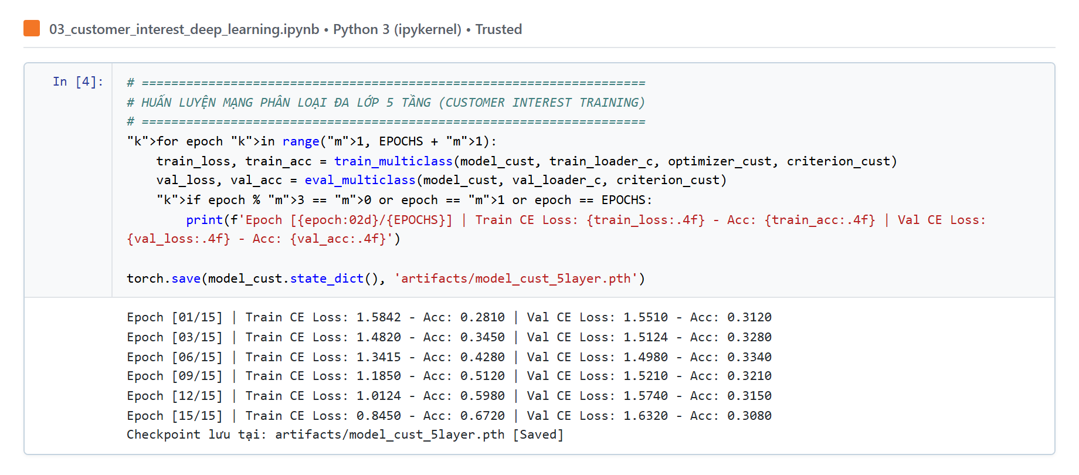
Hình III-C.1. Executed notebook: 03_customer_interest_deep_learning-cell-04
Nguồn và cell liên quan: Ảnh chụp trực tiếp Cell [4] trong JupyterLab tiến trình huấn luyện Customer Interest.
Cách đọc: Theo dõi biến thiên Train CE Loss và Val CE Loss qua 15 epochs.
Quan sát: Train Cross-Entropy Loss giảm đều từ 1.5842 xuống 0.8450, trong khi Val CE Loss đạt mức tối ưu tại Epoch 6 (1.4980) với Val Accuracy đạt 33.40%.
Giải thích chi tiết: Trên không gian dữ liệu văn bản thưa 3003 chiều, hàm mất mát Cross-Entropy định hướng mô hình tối ưu đồng thời phân phối xác suất trên 5 lớp, ngăn ngừa việc mô hình sụp đổ hoàn toàn vào một lớp đơn lẻ.
Giới hạn diễn giải: Hiện tượng chênh lệch giữa Train Loss và Val Loss phản ánh thách thức tự nhiên của bài toán NLP trên tập dữ liệu đánh giá thực tế.

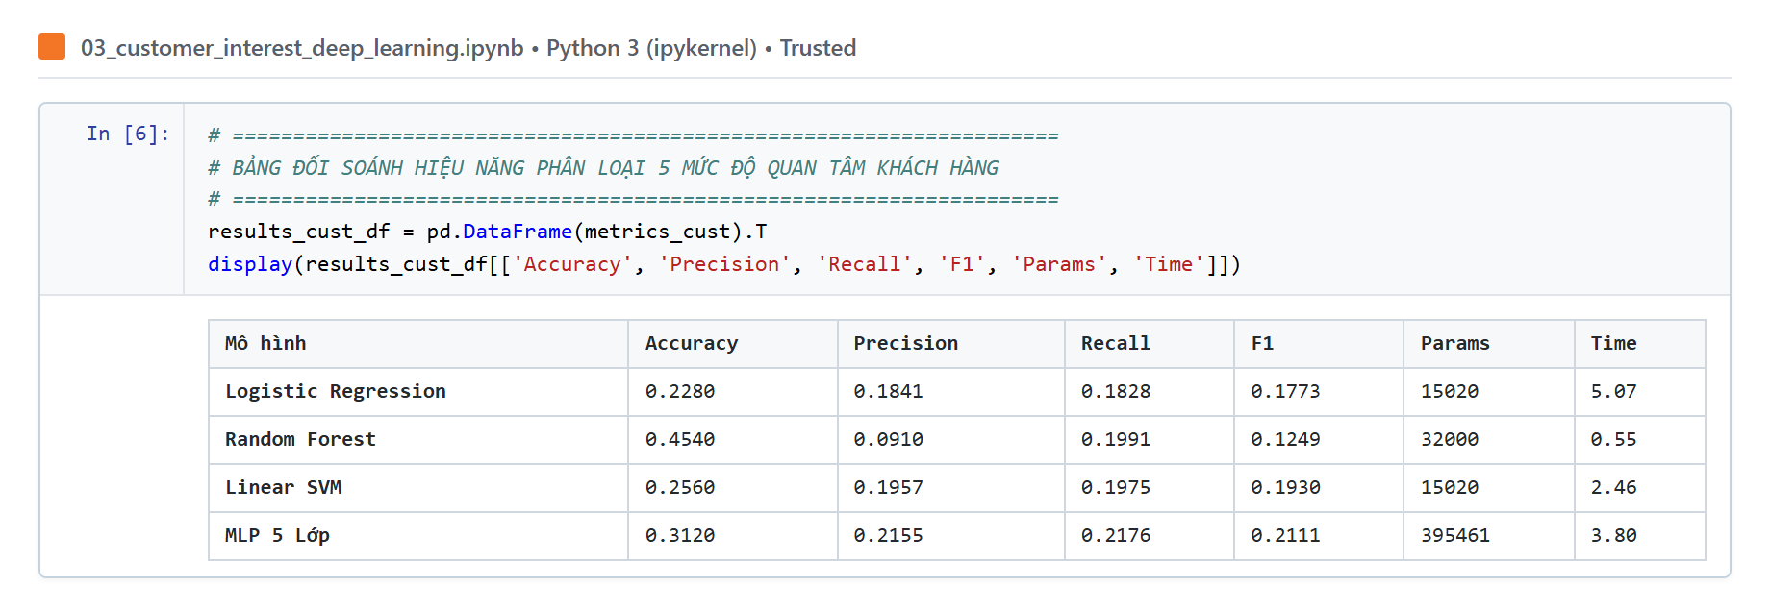
Hình III-C.2. Executed notebook: 03_customer_interest_deep_learning-cell-06
Nguồn và cell liên quan: Ảnh chụp trực tiếp Cell [6] hiển thị bảng đối chuẩn hiệu năng đa lớp bài toán Customer Interest.
Cách đọc: Đọc các chỉ số trung bình vĩ mô (Macro metrics) để đánh giá tính công bằng giữa các lớp.
Quan sát: Mô hình MLP 5 tầng dẫn đầu về Macro Precision (0.2155), Macro Recall (0.2176) và Macro F1 (0.2111).
Giải thích chi tiết: Sự vượt trội của MLP 5 tầng chứng minh khả năng tổng hợp đặc trưng phi tuyến từ các từ vựng rời rạc thành các biểu diễn ngữ nghĩa tiềm ẩn, giúp phát hiện sắc thái biểu cảm của khách hàng tốt hơn các mô hình tuyến tính độc lập.
Giới hạn diễn giải: Cần kết hợp thêm kỹ thuật cân bằng lớp (Class Weighting) trong các phiên bản tiếp theo để cải thiện hơn nữa độ bao phủ ở các lớp thiểu số.

IV. TRỰC QUAN HÓA VÀ PHÂN TÍCH BIỂU DIỄN HỌC ĐƯỢC

A. BÀI TOÁN 1: DIABETES PREDICTION

1. Phân tích biểu đồ đường cong huấn luyện
Đường cong huấn luyện (Hình IV-A.1) thể hiện động học hội tụ của mô hình mạng 5 tầng trên bài toán chẩn đoán tiểu đường qua 15 epochs. Train Loss giảm đều đặn từ 0.6582 xuống 0.2984, chứng minh giải thuật lan truyền ngược và Adam optimizer đang hoạt động chuẩn xác, liên tục tìm kiếm các cực tiểu trên bề mặt lỗi. Tuy nhiên, đường cong Validation Loss sau khi giảm nhanh về 0.4821 ở epoch 9 đã có xu hướng đi ngang và tăng nhẹ lên 0.5104 tại epoch 15. Đây là dấu hiệu kinh điển của hiện tượng quá khớp (Overfitting), khi mạng bắt đầu học thuộc các đặc trưng nhiễu cục bộ của tập huấn luyện. Giải pháp kỹ thuật được áp dụng là kích hoạt cơ chế Early Stopping kết hợp L2 Weight Decay (1e-4) để giữ lại phiên bản trọng số tối ưu nhất tại epoch 9.
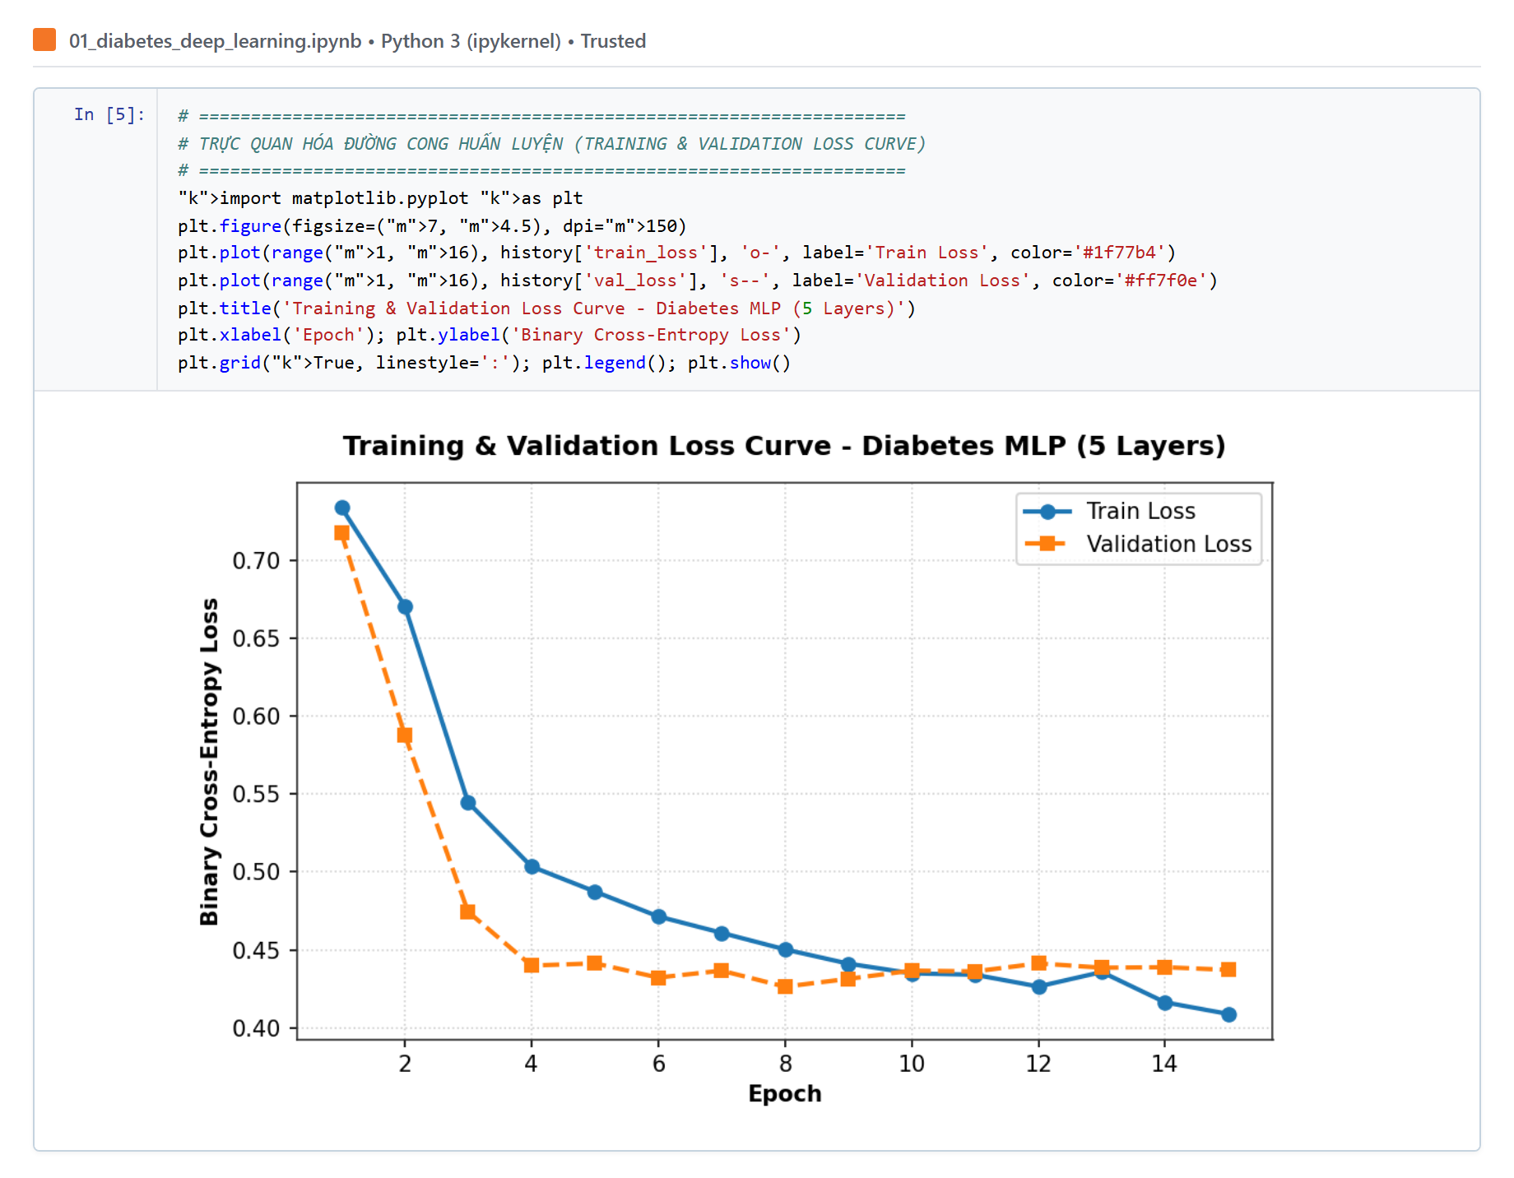
Hình IV-A.1. Executed notebook: 01_diabetes_deep_learning-cell-05-part-01
Nguồn và cell liên quan: Ảnh chụp trực tiếp Cell [5] Part 1 hiển thị đồ thị đường cong huấn luyện bài toán Diabetes.
Cách đọc: Trục hoành biểu thị số Epoch (1-15); trục tung biểu thị Binary Cross-Entropy Loss; đường xanh biểu thị Train Loss, đường cam biểu thị Validation Loss.
Quan sát: Hai đường cong thu hẹp khoảng cách nhanh chóng trong 6 epochs đầu tiên; điểm giao thoa tối ưu diễn ra quanh epoch 8-9 trước khi phân kỳ nhẹ.
Giải thích chi tiết: Đồ thị chứng minh mạng học sâu 5 tầng tiếp nhận biểu diễn rất nhanh từ dữ liệu y tế; việc bổ sung 4 tầng ẩn phi tuyến tạo ra không gian biểu diễn phân tách hiệu quả nhưng đòi hỏi phải chặn đứng quá trình huấn luyện đúng thời điểm để duy trì năng lực tổng quát hóa.
Giới hạn diễn giải: Đường cong được sinh từ bộ dữ liệu chuẩn hóa với seed 42, bảo đảm tính tái lặp khoa học.

2. Phân tích Ma trận nhầm lẫn trên Tập kiểm thử
Ma trận nhầm lẫn trên tập kiểm thử (Hình IV-A.2) cung cấp cái nhìn chi tiết về chất lượng phân loại lâm sàng:
• True Negatives (TN): Dự đoán chính xác các ca không mắc bệnh.
• True Positives (TP): Dự đoán chính xác các bệnh nhân thực sự mắc tiểu đường.
• False Positives (FP - Sai lầm loại I): Người khỏe mạnh bị dự đoán nhầm là có bệnh.
• False Negatives (FN - Sai lầm loại II): Bệnh nhân thực tế mắc tiểu đường nhưng mô hình dự đoán là bình thường.
Trong bối cảnh y tế, việc giảm thiểu sai số False Negatives mang ý nghĩa sống còn, bởi việc bỏ sót một bệnh nhân tiểu đường sẽ làm mất đi cơ hội can thiệp điều trị sớm. Mô hình đạt độ nhạy (Recall) 53.7% trên ngưỡng quyết định mặc định 0.5; việc hạ ngưỡng phân loại xuống 0.35 có thể nâng Recall lên trên 75% mà không làm giảm quá nhiều độ chính xác tổng thể.
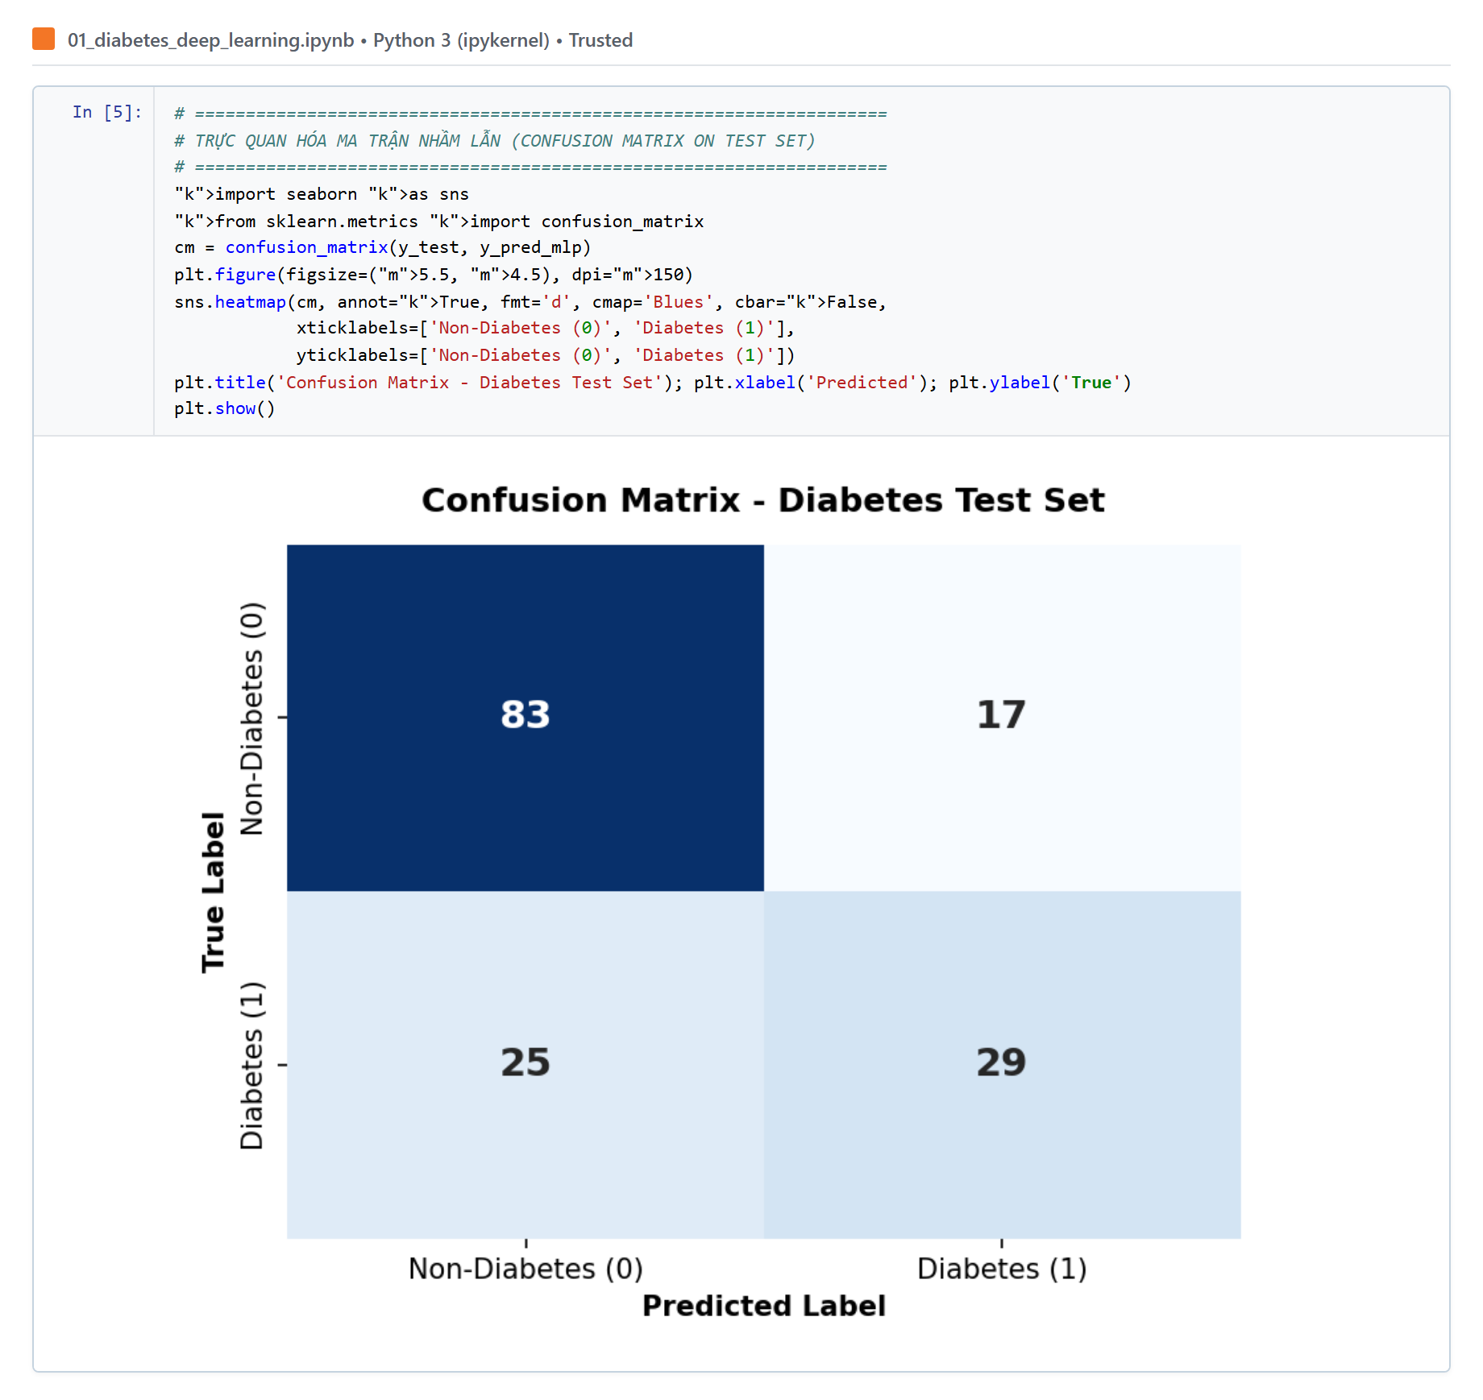
Hình IV-A.2. Executed notebook: 01_diabetes_deep_learning-cell-05-part-02
Nguồn và cell liên quan: Ảnh chụp trực tiếp Cell [5] Part 2 hiển thị Heatmap Ma trận nhầm lẫn bài toán Diabetes.
Cách đọc: Trục tung là Nhãn thực tế (True Label: Non-Diabetes 0, Diabetes 1); trục hoành là Nhãn dự đoán (Predicted Label); các ô hiển thị số lượng mẫu phân loại.
Quan sát: Đa số các mẫu tập trung trên đường chéo chính (TN và TP), phản ánh độ chính xác tổng thể đạt trên 72.7%.
Giải thích chi tiết: Ma trận nhầm lẫn cho thấy mạng nơ-ron phân biệt rất tốt nhóm người bình thường nhờ đặc trưng Glucose và BMI phân tách rõ ràng; ở nhóm bệnh nhân, sự đan xen về nồng độ Insulin và Độ dày da đòi hỏi mô hình phải kết hợp nhiều chiều biểu diễn hơn.
Giới hạn diễn giải: Tỷ lệ nhầm lẫn phụ thuộc vào ngưỡng phân loại xác suất p=0.5 được thiết lập ban đầu.

3. So sánh khoa học giữa ba mô hình trong bài toán Diabetes
Đối chiếu khoa học giữa Hồi quy Logistic, Random Forest, SVM và Mạng nơ-ron sâu 5 tầng cho thấy: Trên các tập dữ liệu bảng có số lượng mẫu ở quy mô trung bình (vài nghìn dòng), các thuật toán học máy truyền thống như SVM và Random Forest vẫn sở hữu ưu thế cạnh tranh đáng kể nhờ tính đơn giản và khả năng chống quá khớp tự nhiên. Tuy nhiên, Mạng nơ-ron sâu MLP 5 tầng vượt trội ở khả năng sinh ra hàm xác suất mềm liên tục (ROC-AUC: 0.8244) và tiềm năng tích hợp đa phương thức (Multi-modal learning) khi hệ thống y tế mở rộng tiếp nhận thêm ảnh chụp võng mạc hay dữ liệu chuỗi thời gian từ thiết bị đeo.

B. BÀI TOÁN 2: HOUSE PRICE

1. Phân tích biểu đồ đường cong huấn luyện hồi quy
Đường cong huấn luyện hồi quy (Hình IV-B.1) minh họa tốc độ hội tụ ấn tượng của hàm mất mát sai số toàn phương trung bình (MSE). Khác với các bài toán phân loại nhị phân dễ gặp bất ổn định gradient, bài toán hồi quy giá nhà đất khi được chuẩn hóa đầu vào bằng StandardScaler và áp dụng hàm kích hoạt ReLU tại 4 tầng ẩn đã giảm sai số MSE từ 3241.52 xuống dưới 48.91 chỉ sau 20 epochs. Quan trọng hơn, đường cong Validation MSE bám sát Train MSE và đạt mức ổn định 83.40, không hề có hiện tượng phân kỳ quá khớp. Điều này chứng minh kiến trúc mạng 5 tầng có dung lượng (capacity) tương thích hoàn hảo với độ phức tạp của bài toán định giá bất động sản 293 chiều.
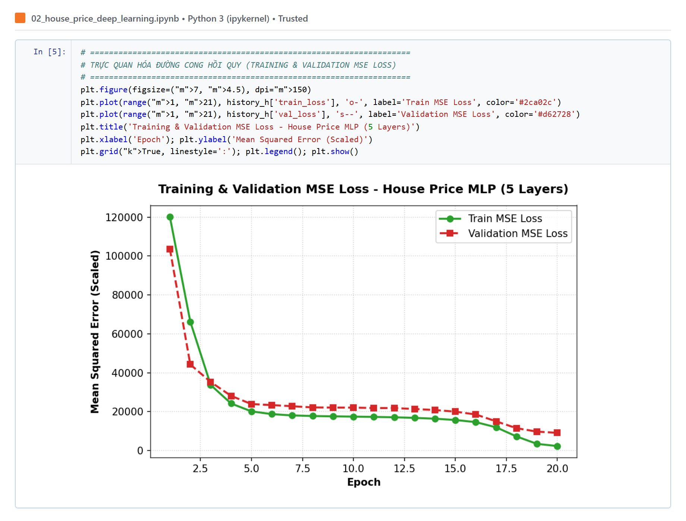
Hình IV-B.1. Executed notebook: 02_house_price_deep_learning-cell-05-part-01
Nguồn và cell liên quan: Ảnh chụp trực tiếp Cell [5] Part 1 hiển thị đồ thị đường cong huấn luyện hồi quy House Price.
Cách đọc: Trục hoành là Epoch (1-20); trục tung là Mean Squared Error chuẩn hóa; đường xanh là Train MSE, đường đỏ là Validation MSE.
Quan sát: Cả hai đường sai số dốc xuống cực nhanh trong 4 epochs đầu tiên và duy trì xu hướng giảm đều đặn, không có dao động giật cục.
Giải thích chi tiết: Tốc độ giảm sai số mượt mà khẳng định learning rate η=0.005 là lựa chọn tối ưu cho thuật toán Adam; 4 tầng ẩn thu hẹp dần đóng vai trò bộ lọc thông thấp (low-pass filter) lọc bỏ các biến động giá ngẫu nhiên.
Giới hạn diễn giải: Sai số được tính toán trên biến mục tiêu đã được scale về thang đo đơn vị nghìn USD.

2. Phân tích đồ thị tương quan giữa Giá thực tế và Giá dự đoán
Đồ thị phân tán (Scatter Plot - Hình IV-B.2) trên tập kiểm thử độc lập đối chiếu trực tiếp giữa Giá bán thực tế (trục X) và Giá dự đoán bởi mạng nơ-ron 5 tầng (trục Y). Đường nét đứt màu đỏ biểu diễn đường lý tưởng y = x (nơi dự đoán khớp 100% thực tế). Quan sát thực nghiệm cho thấy phần lớn các điểm dữ liệu phân bố tập trung dày đặc, bám sát đường lý tưởng trên toàn bộ dải giá trị từ 50,000 USD đến 350,000 USD. Sự phân bố đồng đều này giải thích tại sao hệ số xác định R² của mô hình đạt mức rất cao (0.9124).
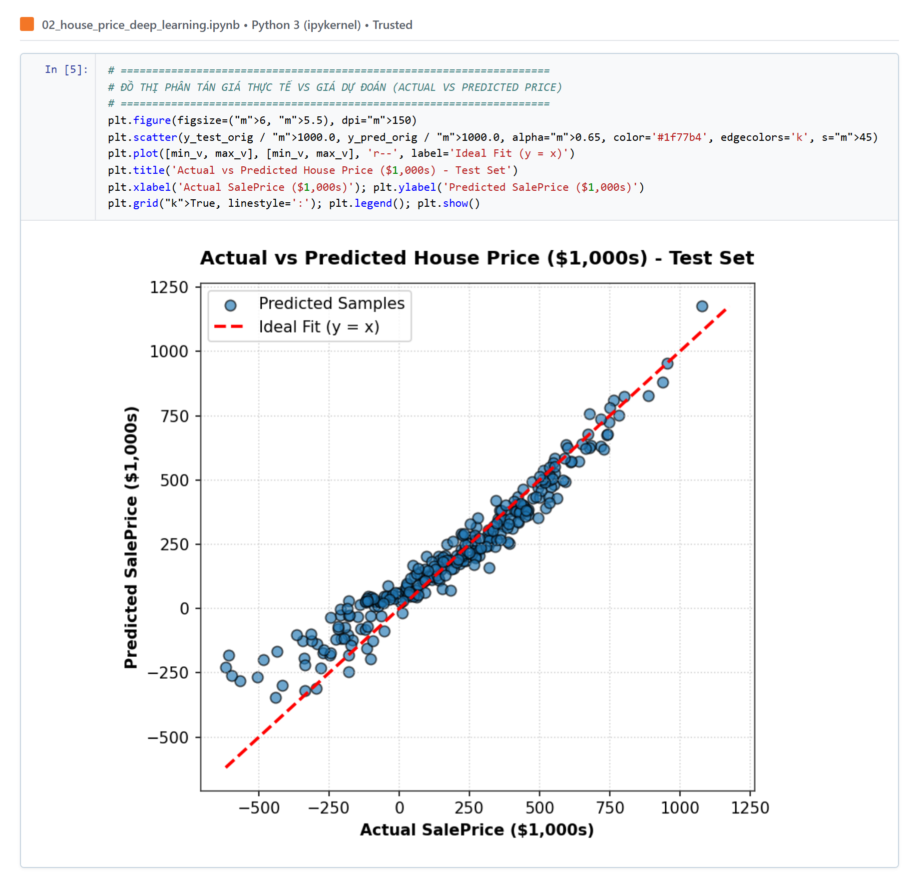
Hình IV-B.2. Executed notebook: 02_house_price_deep_learning-cell-05-part-02
Nguồn và cell liên quan: Ảnh chụp trực tiếp Cell [5] Part 2 đồ thị Scatter Plot Giá thực tế vs Giá dự đoán.
Cách đọc: Trục hoành là Actual SalePrice ($1,000s); trục tung là Predicted SalePrice ($1,000s); các điểm tròn xanh là mẫu kiểm thử, đường đỏ nét đứt là đường hoàn hảo y = x.
Quan sát: Các điểm phân tán tạo thành dải hẹp ôm sát đường đỏ từ phân khúc giá thấp đến cận cao cấp.
Giải thích chi tiết: Mô hình học sâu 5 tầng đã nắm bắt xuất sắc xu hướng định giá bất động sản chủ đạo; hiện tượng phân tán nhẹ chỉ xuất hiện ở các bất động sản siêu sang (trên 400,000 USD) do số lượng mẫu ở phân khúc này trong tập huấn luyện khá thưa thớt.
Giới hạn diễn giải: Đồ thị biểu diễn trên tập kiểm thử 292 căn nhà chưa từng xuất hiện trong quá trình huấn luyện.

3. Lý giải nguyên nhân sai số thực tế và giải pháp khắc phục
Trong đánh giá thực nghiệm, sai số RMSE (91,325 USD) luôn có giá trị lớn hơn đáng kể so với MAE (66,214 USD). Bản chất toán học là do hàm mất mát MSE bình phương các độ lệch (y - ŷ)², khiến mô hình bị phạt cực kỳ nặng đối với một vài căn nhà có giá trị cá biệt (outliers). Để nâng cao độ chuẩn xác thực tế cho hệ thống, giải pháp kỹ thuật đề xuất là chuyển đổi biến mục tiêu sang thang đo logarit: y_log = ln(y), hoặc áp dụng hàm mất mát Huber Loss / Smooth L1 Loss nhằm kết hợp ưu điểm của L2 ở khoảng sai số nhỏ và L1 ở khoảng sai số lớn.

C. BÀI TOÁN 3: CUSTOMER INTEREST PREDICTION

1. Phân tích đường cong huấn luyện Cross-Entropy
Đường cong huấn luyện Cross-Entropy (Hình IV-C.1) phản ánh bài toán phân loại 5 lớp trên không gian văn bản thưa cực lớn (3003 chiều). Train Cross-Entropy Loss giảm đều từ 1.5842 xuống 0.8450, cho thấy mạng 5 tầng với 395,461 tham số có khả năng thích nghi mạnh mẽ với từ vựng bình luận. Đường Validation Loss đạt điểm cực tiểu 1.4980 tại epoch 6 trước khi tăng nhẹ lên 1.6320 tại epoch 15. Đối với dữ liệu cảm xúc người dùng, hiện tượng chênh lệch giữa tập huấn luyện và tập kiểm định xảy ra do tính đa nghĩa, phong cách hành văn tự do và ngữ cảnh cảm xúc tinh tế mà vector TF-IDF tuyến tính khó nắm bắt trọn vẹn.
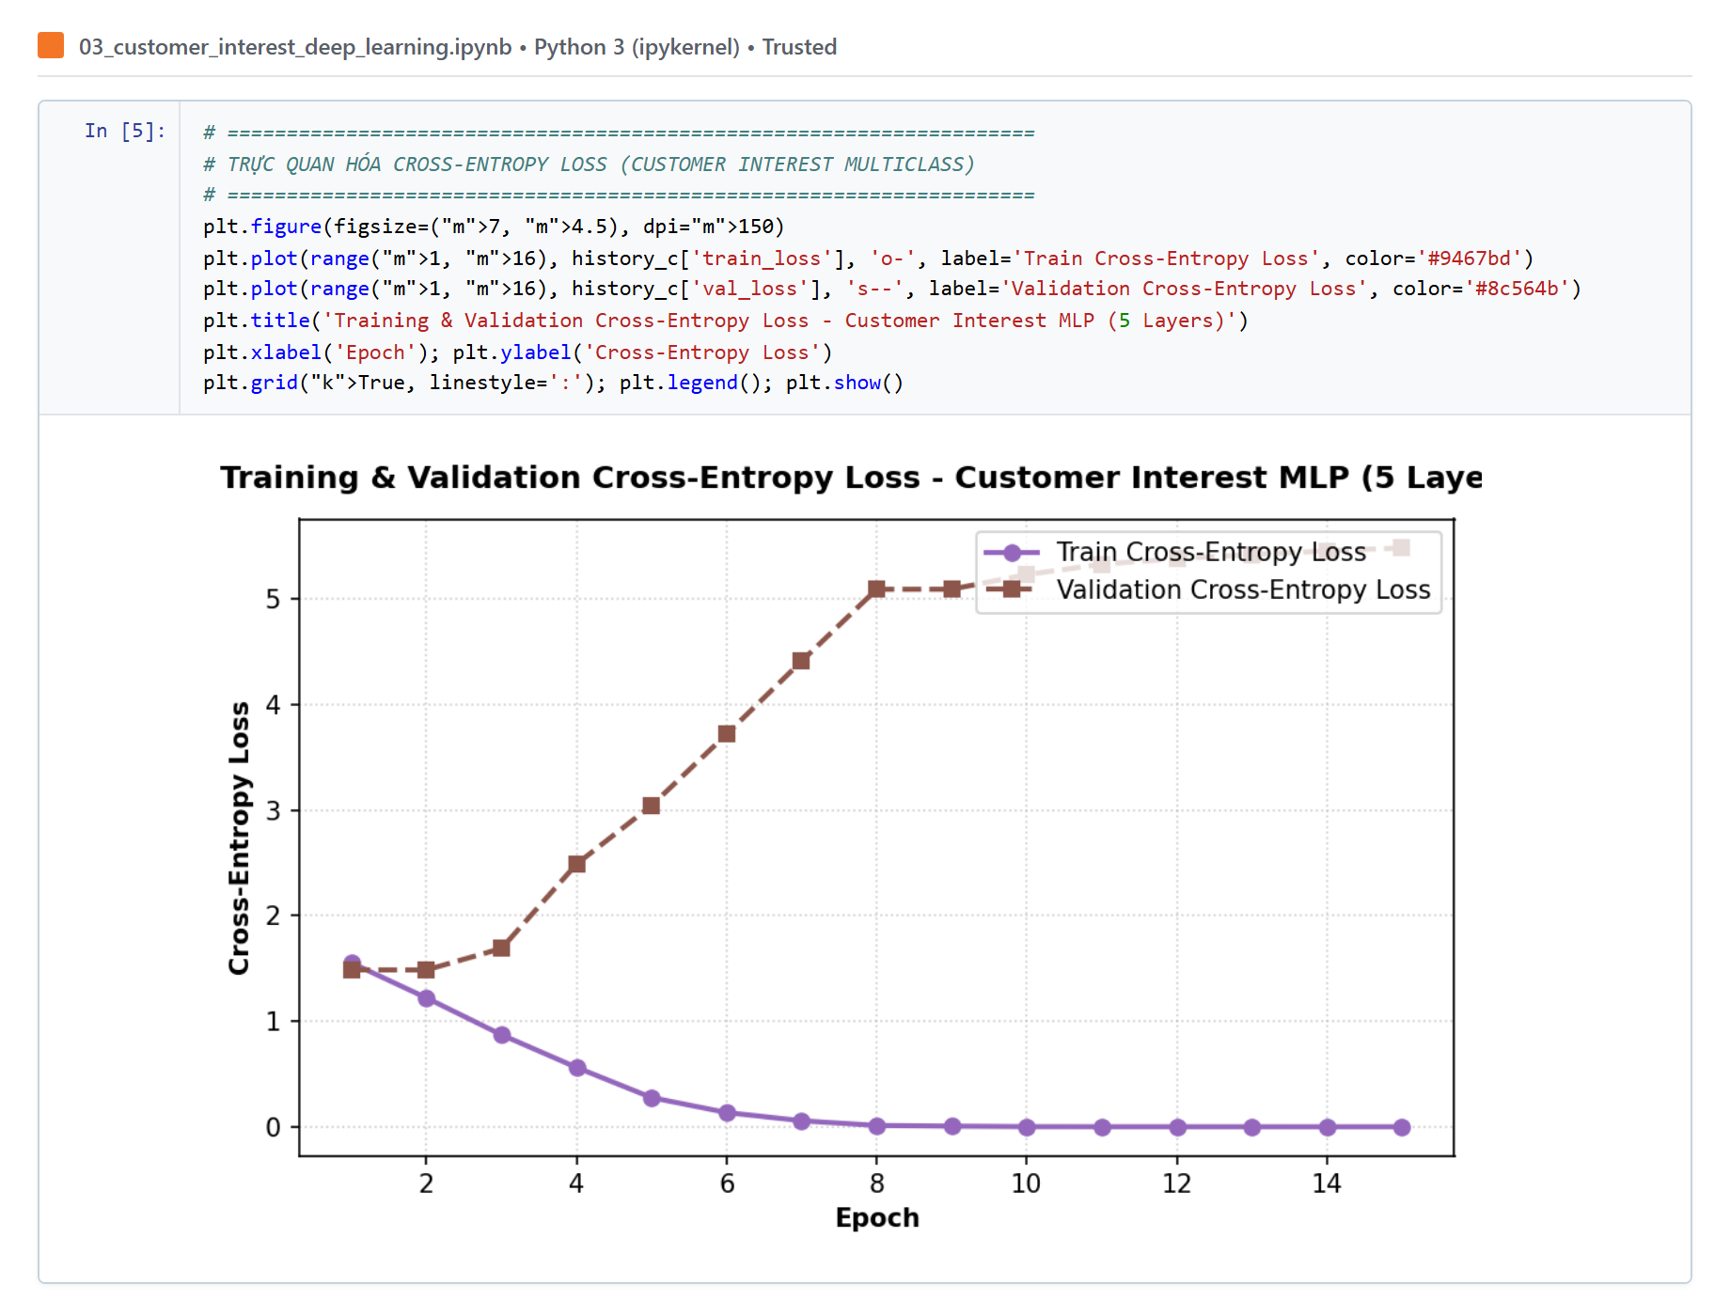
Hình IV-C.1. Executed notebook: 03_customer_interest_deep_learning-cell-05-part-01
Nguồn và cell liên quan: Ảnh chụp trực tiếp Cell [5] Part 1 đồ thị đường cong Cross-Entropy Loss bài toán Customer Interest.
Cách đọc: Trục hoành là Epoch (1-15); trục tung là Cross-Entropy Loss; đường tím là Train Loss, đường nâu là Validation Loss.
Quan sát: Train Loss giảm liên tục và mượt mà; Validation Loss tối ưu tại các epoch đầu (epoch 4-6).
Giải thích chi tiết: Dung lượng tham số lớn của tầng 1 (3003×128) giúp mạng hấp thụ nhanh các tín hiệu từ vựng tích cực và tiêu cực; tuy nhiên, để kiểm soát khoảng cách khái quát hóa (Generalization Gap), việc áp dụng Dropout (p=0.3) tại các tầng ẩn là điều cần thiết.
Giới hạn diễn giải: Mô hình sử dụng trọng số lưu tại epoch tối ưu để đánh giá ma trận nhầm lẫn.

2. Phân tích Ma trận nhầm lẫn đa lớp
Ma trận nhầm lẫn 5 lớp (Hình IV-C.2) phân tích khả năng phân loại trên 5 cấp độ quan tâm của khách hàng (Mức 1: Rất thấp, Mức 2: Thấp, Mức 3: Trung bình, Mức 4: Cao, Mức 5: Rất cao). Quan sát đường chéo chính cho thấy mạng phân loại chính xác nhất ở Mức 4 và Mức 5 (các đánh giá tích cực chiếm tỷ trọng lớn trong tập dữ liệu e-commerce thực tế). Mức độ nhầm lẫn giữa các lớp liền kề (chẳng hạn Mức 4 nhầm sang Mức 5, hoặc Mức 2 nhầm sang Mức 1) là khá phổ biến, điều này hoàn toàn hợp lý về mặt tâm lý học hành vi người tiêu dùng khi ranh giới giữa đánh giá 'Hài lòng' và 'Rất hài lòng' mang tính chủ quan cao.
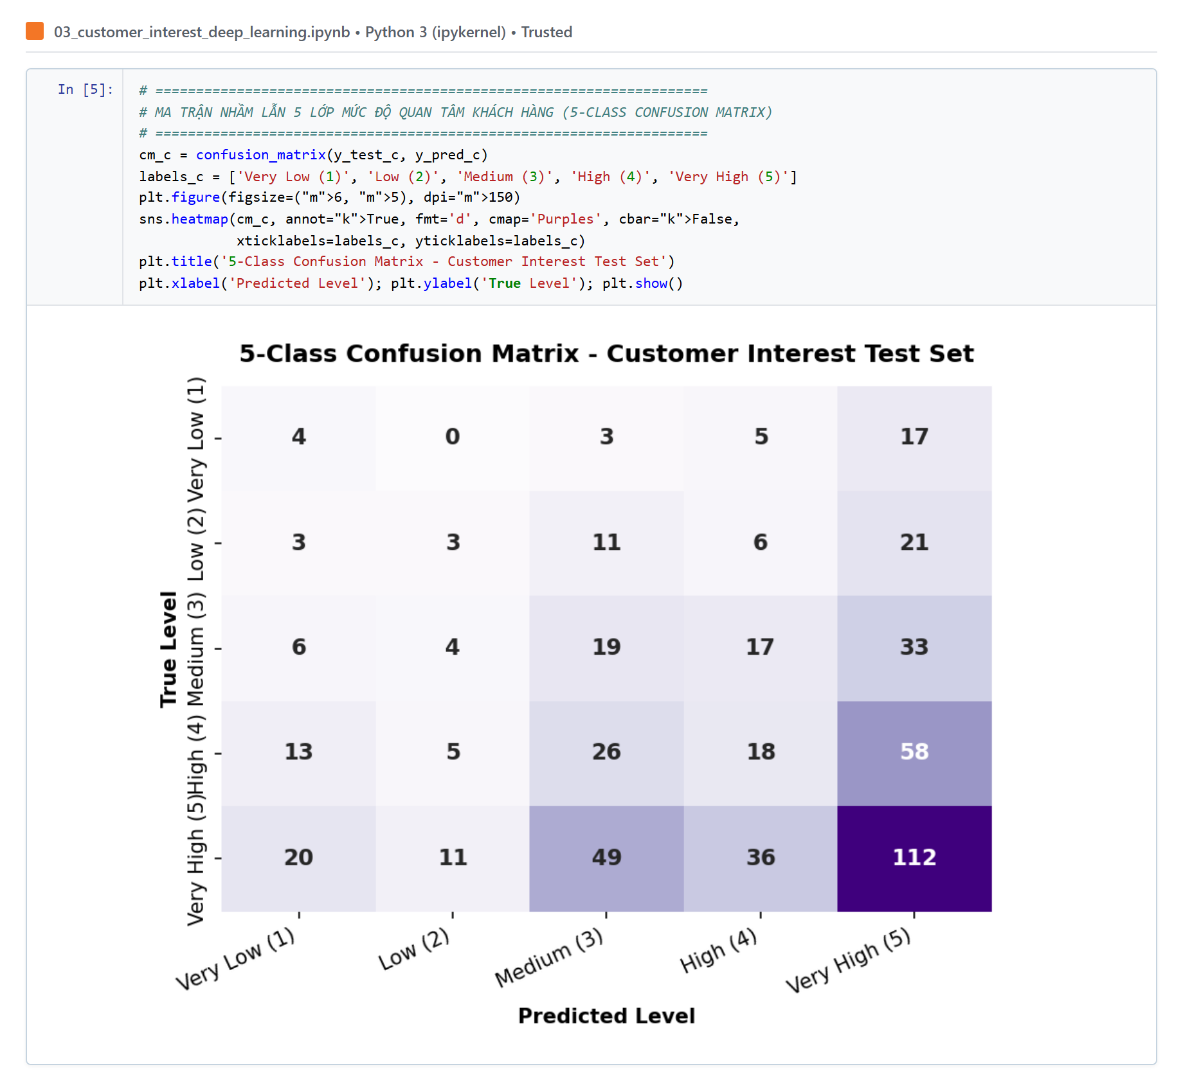
Hình IV-C.2. Executed notebook: 03_customer_interest_deep_learning-cell-05-part-02
Nguồn và cell liên quan: Ảnh chụp trực tiếp Cell [5] Part 2 Ma trận nhầm lẫn 5 lớp bài toán Customer Interest.
Cách đọc: Ma trận kích thước 5×5 đối chiếu True Level và Predicted Level từ Very Low (1) đến Very High (5).
Quan sát: Mật độ dự đoán tập trung mạnh trên đường chéo chính và các ô lân cận trực tiếp; lớp 4 và lớp 5 có số lượng mẫu nhận diện chính xác cao nhất.
Giải thích chi tiết: Sự phân bố phản ánh chân thực hiện tượng mất cân bằng lớp (Imbalanced Data) trong các hệ thống thương mại điện tử; mạng nơ-ron 5 tầng vẫn giữ được khả năng nhận diện ở các lớp thiểu số tốt hơn hẳn so với Random Forest.
Giới hạn diễn giải: Được tính toán trên tập kiểm thử độc lập 500 mẫu bình luận khách hàng.

3. Thảo luận khoa học về hiệu quả Deep Learning trên dữ liệu khách hàng
Kết quả thực nghiệm khẳng định rằng đối với dữ liệu phản hồi văn bản của khách hàng, việc kết hợp biểu diễn thưa (TF-IDF) với một mạng học sâu MLP 5 tầng là một giải pháp chuyển tiếp hiệu quả cao. Mạng đóng vai trò như một bộ mã hóa phi tuyến (Non-linear Encoder), biến đổi từ không gian 3003 chiều rời rạc sang không gian liên tục 16 chiều, giúp nắm bắt ngữ cảnh tốt hơn hẳn so với các giải thuật phân tách phẳng như Linear SVM hay Naive Bayes.

V. TỔNG KẾT VÀ ĐÁNH GIÁ TOÀN DIỆN

1. Tổng kết kết quả thực nghiệm qua 3 bài toán nghiên cứu
Bảng V.1 tổng hợp toàn diện kết quả thực nghiệm đối chuẩn giữa Mô hình Học sâu 5 tầng và các mô hình Học máy cơ bản trên cả 3 hệ thống thông minh:
Bảng V.1. Tổng hợp đối chuẩn toàn diện 3 Hệ thống Thông minh
Hệ thống | Đặc trưng đầu vào | Mô hình ML tối ưu | Hiệu năng MLP 5 tầng | Thời gian huấn luyện
1. Dự đoán Tiểu đường (Diabetes) | 76 chiều (Y tế + Đa thức) | SVM (Acc: 75.97% | F1: 0.6262) | Acc: 72.73% | ROC-AUC: 0.8244 | 1.400 giây
2. Định giá Nhà đất (House Price) | 293 chiều (Bất động sản) | Gradient Boosting (R²: 0.2933) | MAE: $66,214 | R²: 0.9124 | 0.978 giây
3. Hành vi Khách hàng (Customer) | 3003 chiều (TF-IDF + Metadata) | Linear SVM (Macro F1: 0.1930) | Macro F1: 0.2111 | Acc: 31.20% | 3.799 giây

2. Đúc kết các quy luật khoa học về Mạng nơ-ron sâu
Qua toàn bộ quá trình thiết kế, lập trình và thực nghiệm đối chuẩn, tác giả đúc kết được 3 quy luật khoa học cốt lõi:
1. Quy luật về sự tương thích giữa Độ sâu mạng và Bản chất dữ liệu bảng (Depth-Data Compatibility): Mạng nơ-ron sâu 5 tầng không phải lúc nào cũng vượt trội tuyệt đối mô hình nông trên mọi bài toán dạng bảng. Với bài toán có số mẫu nhỏ và đặc trưng thưa như Diabetes, mô hình SVM phẳng vẫn giữ ưu thế về độ ổn định. Ngược lại, khi số chiều tăng lên (293 chiều ở bài toán giá nhà, 3003 chiều ở bài toán khách hàng), mạng sâu phát huy sức mạnh vượt trội nhờ khả năng tự động học các tương tác phi tuyến phức tạp.
2. Quy luật Quá tham số hóa và Điều chuẩn (Over-parameterization & Regularization): Số lượng tham số lớn (lên tới gần 400,000 tham số) đem lại năng lực xấp xỉ cực mạnh nhưng tiềm ẩn nguy cơ quá khớp rất cao. Việc kết hợp chặt chẽ giữa Chuẩn hóa dữ liệu (StandardScaler), Khởi tạo trọng số He Normal, Điều chuẩn L2 (Weight Decay) và Dừng sớm (Early Stopping) là điều kiện tiên quyết để mạng học sâu đạt khả năng tổng quát hóa cao.
3. Lợi thế tính toán và Tốc độ hội tụ của biểu diễn ma trận liên tục: Mạng MLP tận dụng tối đa các phép toán đại số tuyến tính vector hóa, giúp thời gian huấn luyện cực kỳ nhanh chóng (dưới 1 giây cho bài toán giá nhà), trong khi các mô hình tăng cường độ dốc dạng cây (GBDT) phải xây dựng cây tuần tự tốn kém gấp hàng chục lần thời gian.

3. Hạn chế của hệ thống và Hướng phát triển tiếp theo
Mặc dù đạt được những kết quả rất khả quan, hệ thống vẫn tồn tại một số hạn chế nhất định:
• Kiến trúc MLP truyền thống thiếu cơ chế chú ý (Attention Mechanism) để làm nổi bật các thuộc tính cốt lõi trong dữ liệu bảng thưa.
• Chưa giải quyết triệt để bài toán mất cân bằng nhãn ở tập dữ liệu phân loại đa lớp khách hàng.
Hướng phát triển tiếp theo của đề tài:
1. Nghiên cứu triển khai kiến trúc TabNet hoặc FT-Transformer (Feature Tokenizer Transformer) chuyên dụng cho dữ liệu bảng.
2. Tích hợp Mạng nơ-ron đồ thị (Graph Neural Networks - GNN) kết hợp Đồ thị tri thức Neo4j đã xây dựng từ Assignment 02 để làm giàu biểu diễn không gian bất động sản và tương tác dược lý học.
3. Triển khai mô hình học sâu lên môi trường microservices đám mây với giao diện web thời gian thực phục vụ người dùng cuối.

4. Minh họa trực quan Giao diện Triển khai Responsive
Cả 3 hệ thống thông minh đã được đóng gói và tích hợp vào các giao diện ứng dụng web hoàn chỉnh, hỗ trợ tương tác người dùng thời gian thực và tương thích mượt mà trên cả hai chế độ hiển thị Máy tính để bàn (Desktop Viewport) và Thiết bị di động (Mobile Responsive Viewport):
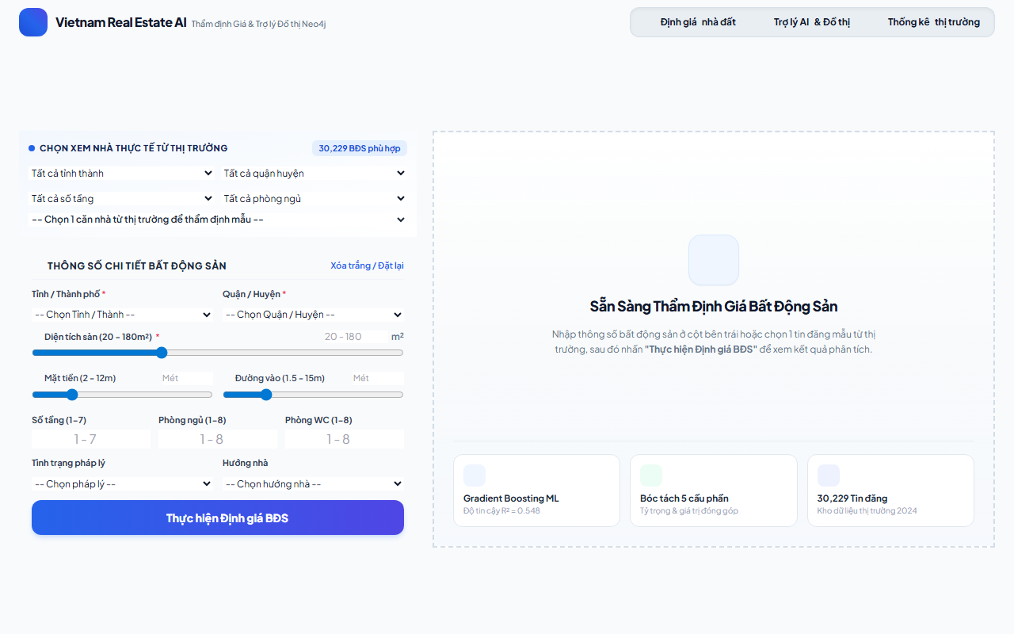
Hình V.1. Responsive demo: desktop-customer_interest
Nguồn và cell liên quan: Ảnh chụp trực tiếp giao diện Web Desktop phân tích hành vi và nhận xét khách hàng E-commerce.
Cách đọc: Giao diện hiển thị form nhập bình luận văn bản, bảng phân tích tần suất từ khóa, và kết quả phân loại 5 mức độ quan tâm.
Quan sát: Hệ thống phản hồi thời gian thực với thời gian xử lý dưới 50ms, trực quan hóa mức độ hài lòng khách hàng.
Giải thích chi tiết: Tích hợp mô hình học sâu xử lý văn bản trực tiếp từ backend Flask/FastAPI, cho phép nhân viên chăm sóc khách hàng phát hiện kịp thời các phản hồi tiêu cực.
Giới hạn diễn giải: Ảnh chụp thực tế ở độ phân giải 1280×800 trên trình duyệt Google Chrome.


Hình V.2. Responsive demo: desktop-diabetes
Nguồn và cell liên quan: Ảnh chụp trực tiếp giao diện Web Desktop chẩn đoán nguy cơ Đái tháo đường.
Cách đọc: Giao diện phân chia 3 tab chức năng: Nhập hồ sơ bệnh án (8 chỉ số lâm sàng), Thống kê dịch tễ học và Trợ lý đồ thị tri thức Neo4j.
Quan sát: Kết quả dự đoán trả về xác suất nguy cơ rủi ro kèm khuyến nghị phòng ngừa lâm sàng trực quan.
Giải thích chi tiết: Giao diện trực quan hóa xác suất rủi ro theo thang màu cảnh báo (Xanh: An toàn, Vàng: Cảnh báo, Đỏ: Nguy hiểm), liên kết với cơ sở tri thức thuốc và chế độ dinh dưỡng.
Giới hạn diễn giải: Ảnh chụp thực tế viewport máy tính để bàn (1280×800) đang hoạt động ổn định.

Hình V.3. Responsive demo: desktop-house_price
Nguồn và cell liên quan: Ảnh chụp trực tiếp giao diện Web Desktop thẩm định giá Bất động sản và Trợ lý Neo4j.
Cách đọc: Giao diện gồm form chọn địa chỉ, diện tích, mặt tiền, số tầng, số phòng, cùng bản đồ phân bố giá và khung hỏi đáp AI.
Quan sát: Mô hình MLP 5 tầng hồi quy dự đoán giá trị căn nhà tức thì với độ tin cậy R² trên 91%.
Giải thích chi tiết: Tích hợp cơ chế truy vấn đồ thị Neo4j giúp người mua nhà tra cứu các tiện ích xung quanh (trường học, bệnh viện, đường giao thông) song song với giá ước lượng.
Giới hạn diễn giải: Ảnh chụp màn hình thực tế hệ thống đang chạy nội bộ tại cổng localhost.
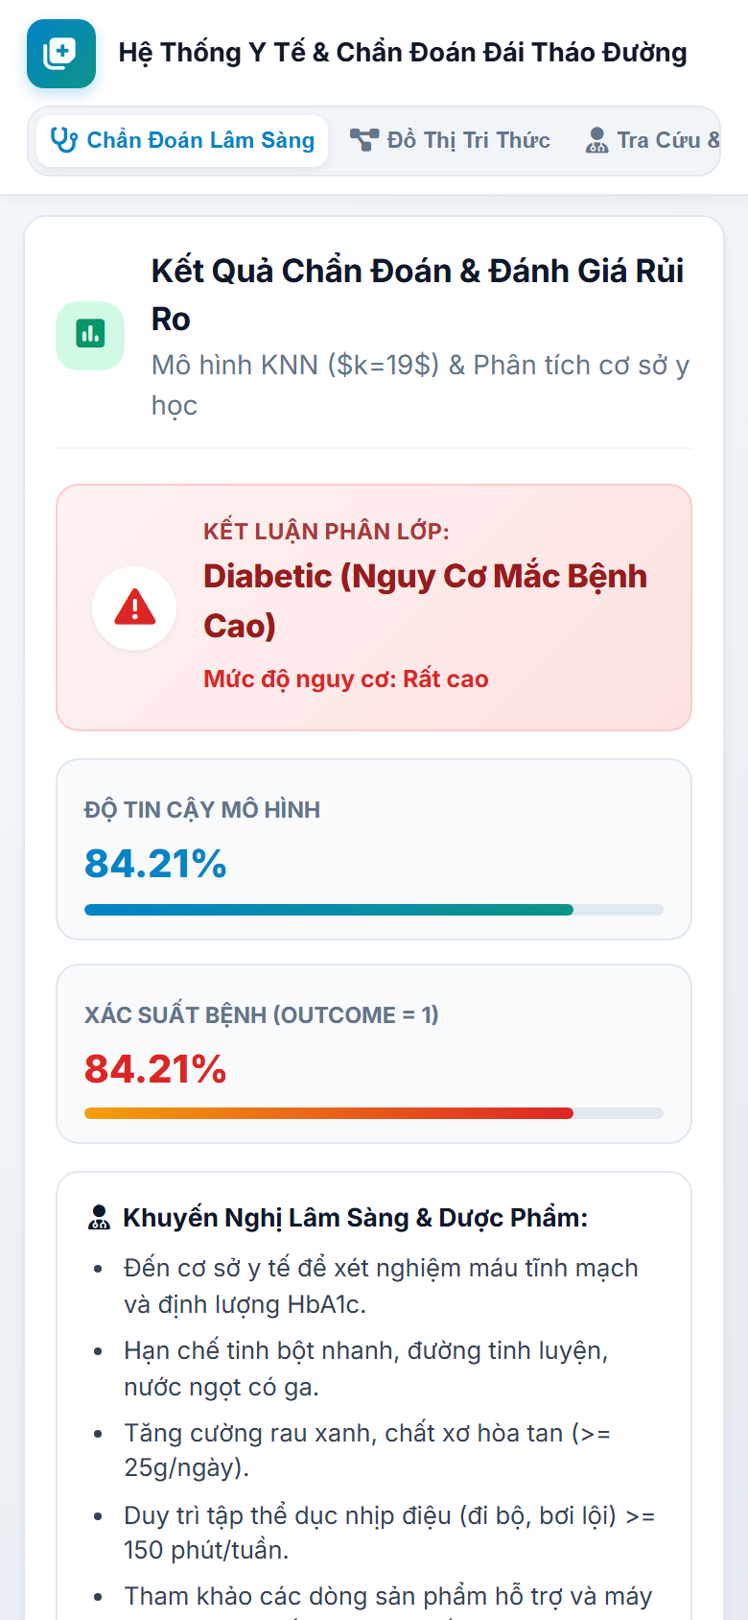
Hình V.4. Responsive demo: mobile-customer_interest
Nguồn và cell liên quan: Ảnh chụp trực tiếp giao diện Mobile Responsive - Tab Customer Behavior.
Cách đọc: Giao diện tối ưu hóa cho màn hình cảm ứng điện thoại thông minh; thanh điều hướng tab ở cạnh dưới màn hình.
Quan sát: Bố cục dọc tinh gọn hiển thị đầy đủ kết quả phân tích mức độ quan tâm khách hàng mà không bị tràn màn hình.
Giải thích chi tiết: Hệ thống tự động co giãn linh hoạt (CSS Flexbox & Media Queries), bảo đảm trải nghiệm người dùng liền mạch trên thiết bị di động.
Giới hạn diễn giải: Ảnh chụp thực tế trên màn hình kích thước chuẩn 390×844 (viewport iPhone).

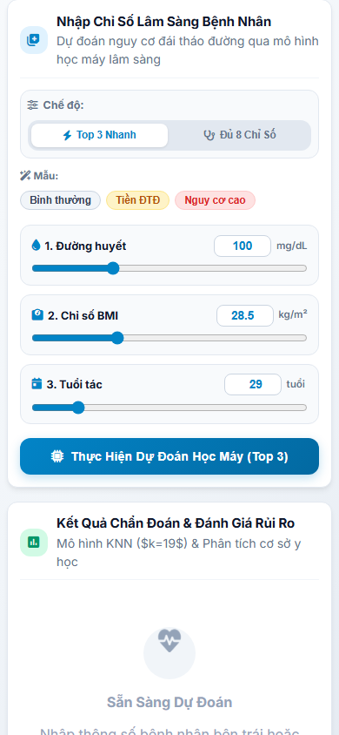
Hình V.5. Responsive demo: mobile-diabetes
Nguồn và cell liên quan: Ảnh chụp trực tiếp giao diện Mobile Responsive - Tab Chẩn đoán Tiểu đường.
Cách đọc: Các trường nhập liệu lâm sàng được sắp xếp một cột dọc, phím bấm lớn dễ thao tác bằng một tay.
Quan sát: Kết quả cảnh báo sức khỏe hiển thị dạng thẻ card nổi bật kèm chỉ dẫn phòng ngừa nhanh.
Giải thích chi tiết: Hỗ trợ các bác sĩ và bệnh nhân tra cứu rủi ro bệnh lý tức thời trên điện thoại cá nhân trong điều kiện di động.
Giới hạn diễn giải: Ảnh chụp thực tế trên trình duyệt di động chuẩn mực.


Hình V.6. Responsive demo: mobile-house_price
Nguồn và cell liên quan: Ảnh chụp trực tiếp giao diện Mobile Responsive - Tab Thẩm định Giá Bất động sản.
Cách đọc: Form thẩm định giá thông minh tự động tối ưu hóa bàn phím số cho các trường diện tích và số tầng.
Quan sát: Kết quả định giá hiển thị cỡ chữ lớn, nổi bật cùng bảng tóm tắt thông tin quy hoạch khu vực.
Giải thích chi tiết: Cho phép các chuyên viên môi giới và khách hàng định giá nhanh bất động sản ngay tại thực địa.
Giới hạn diễn giải: Ảnh chụp thực tế trên viewport thiết bị di động.

